用户注册
在地址栏输入易打单网址：http://www.1dadan.com 在键盘上按回车键(ENTER键)，进入到易打单系统。
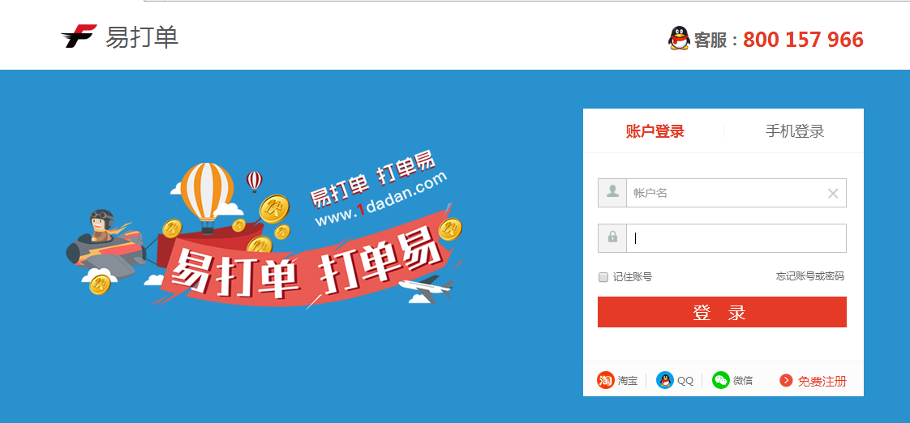

通过系统直接注册
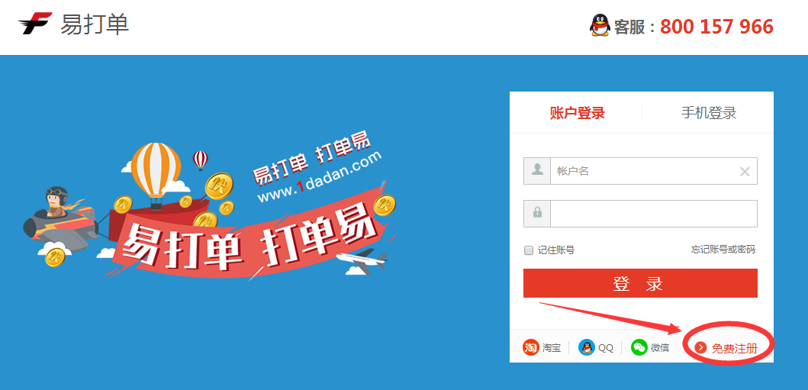
点击主页的【免费注册】，系统跳转到【登录信息】页面，输入手机号码、验证码，短信验证码，点击下一步：
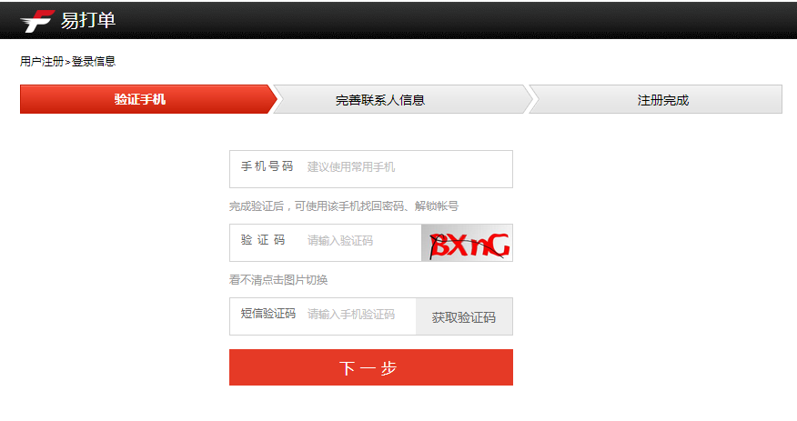
手机号码：填写系统使用人的手机号码，方便以后找回密码，以及提高系统的安全性。如果填写的手机号码为开通月结账号时的手机号码，系统可对月结账号进行自动审核。下一步进行联系人信息的填写：
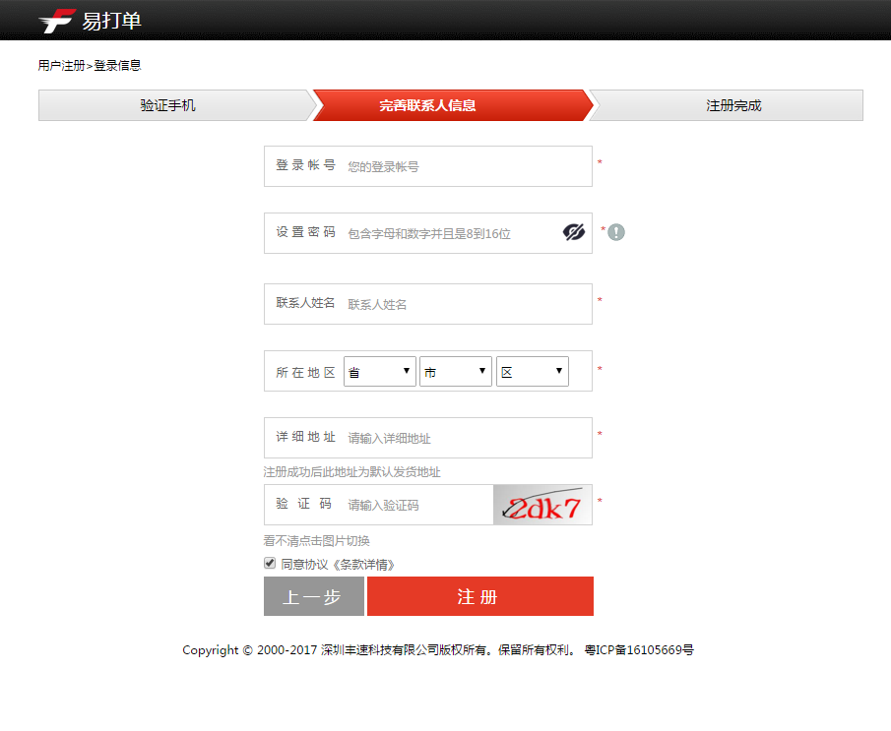
填写完毕后，勾选同意协议，点击注册，注册成功。

系统首页
注册完成后，使用账号和密码登录易打单首页。
提供打印驱动、打印控件以及系统操作手册的下载。根据打印向导来安装打印机。
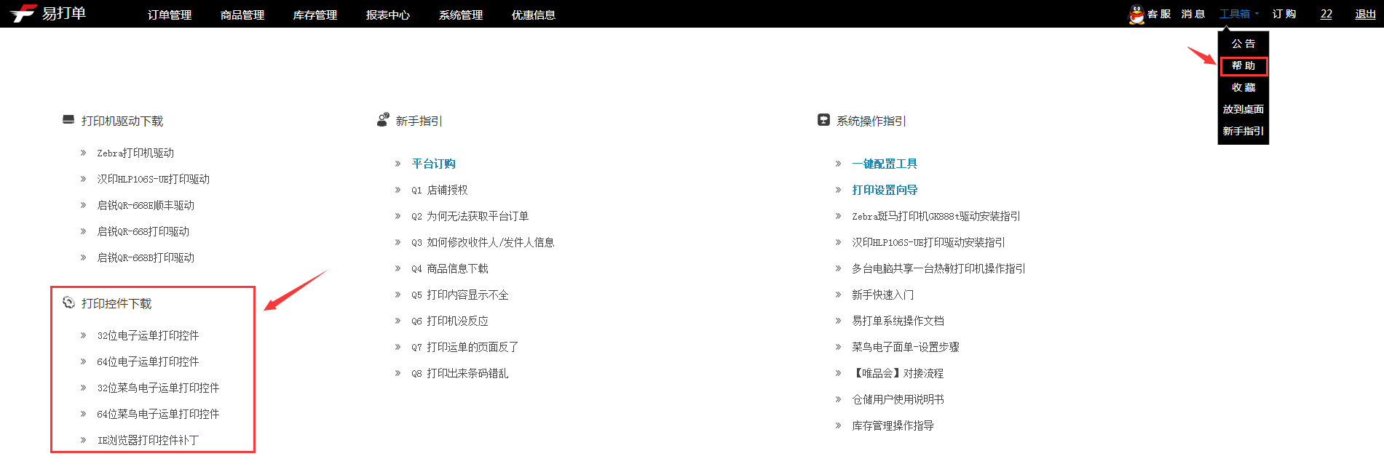

系统管理
进入易打单首页后点击【系统管理】
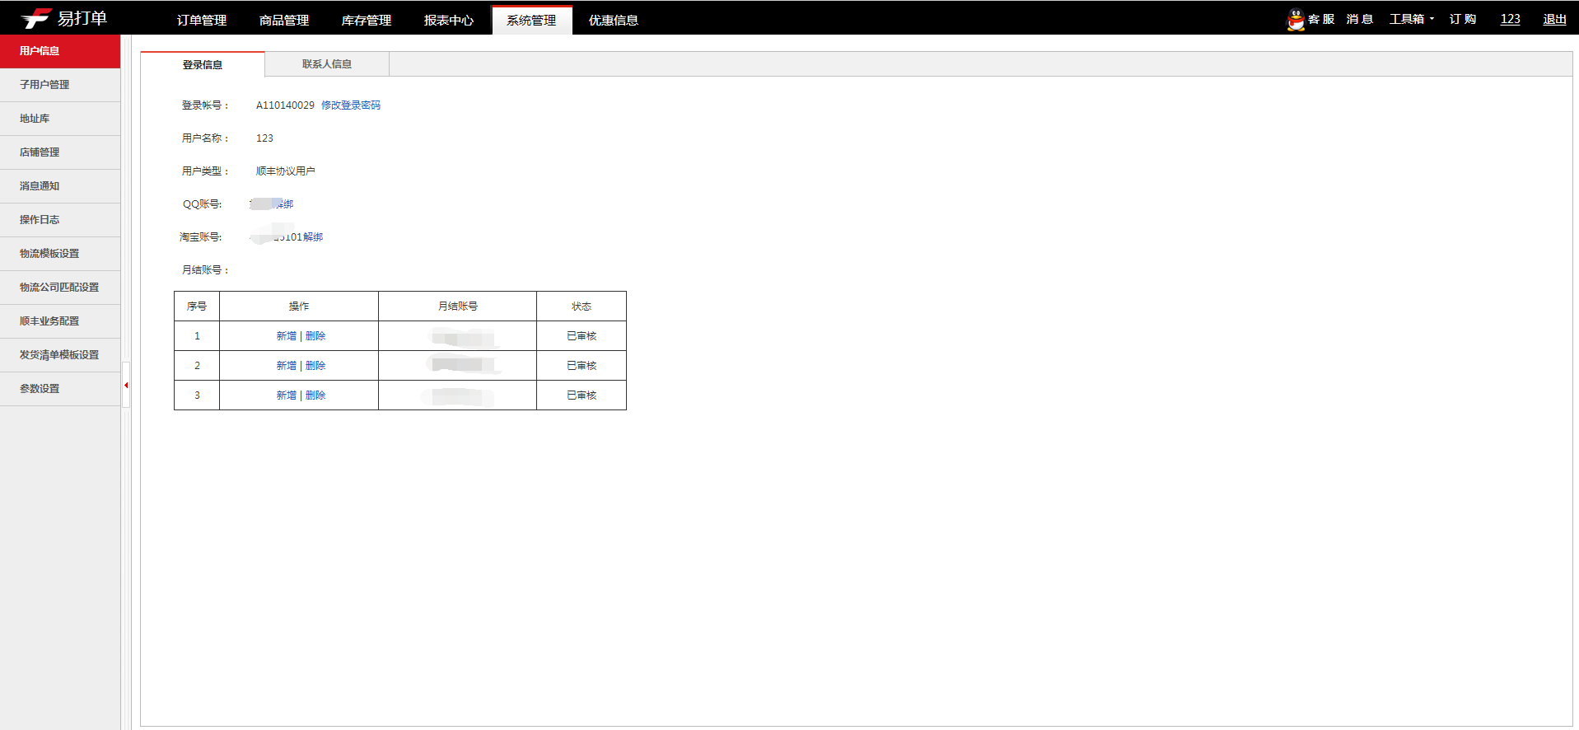
系统管理界面包括：用户信息、子用户管理、地址库、店铺管理、消息通知、操作日志、物流模板设置、物流公司匹配设置、顺丰业务配置、发货清单模板设置、参数设置十一个功能。

用户信息
3.1.1修改密码：
此界面显示当前的登录账号、用户名称、用户类型和捆绑的月结账号。若与其他登录方式的账号绑定，也会显示出其他登录方式的账号名称。用户点击“修改登录密码”可修改登录易打单系统的密码。
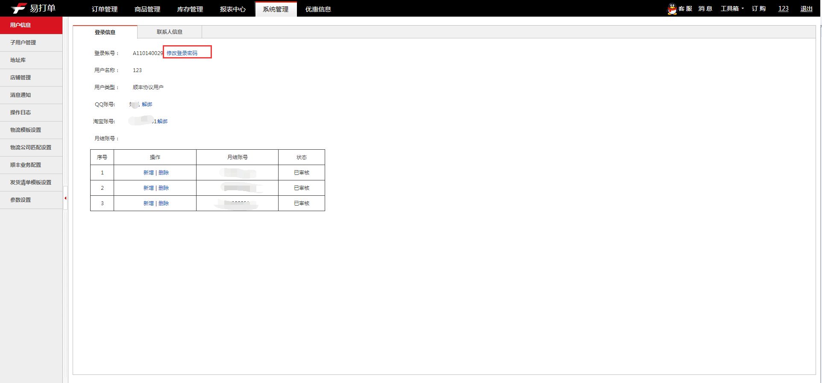
【修改密码】页面，输入原使用的旧密码，输入两次新密码，点击【确认】，即可完成密码修改。下次登录时请使用新密码。
3.1.2修改联系人信息：
1【用户信息】→2点击【联系人信息】→3填写联系人信息→4点击【保存】
更换手机号码：解绑手机号，填写手机验证码。
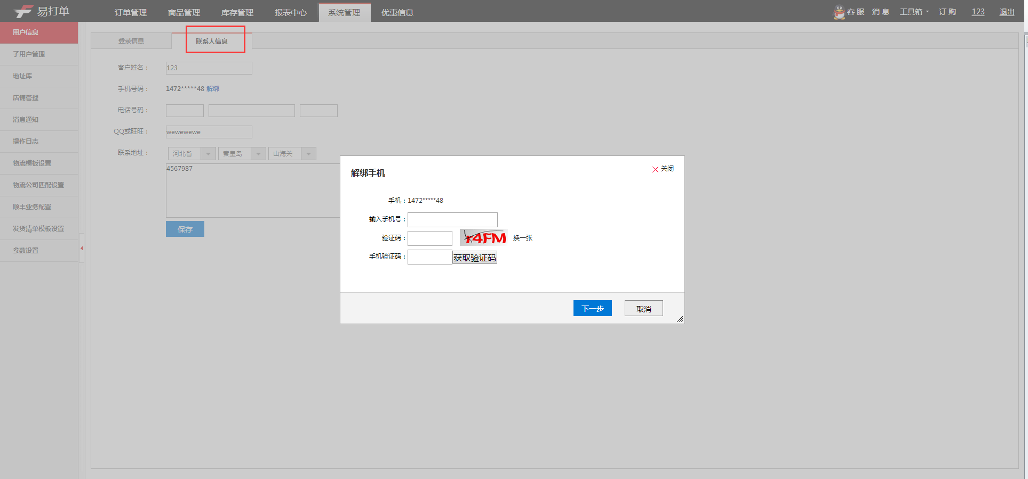

子用户管理
3.2.1子用户管理：
点击【进入用户中心】页面【子用户管理】界面。主账号可在【子用户管理】页面新增、删除、修改子用户信息，并为子用户赋予不同的权限：
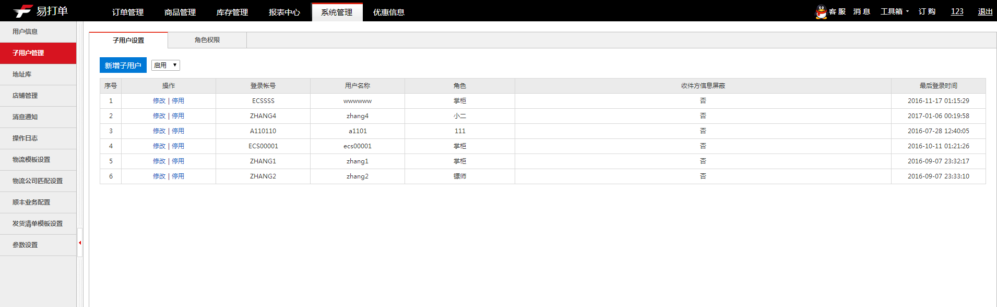
3.2.1.1新增子用户：
主账号可以在【用户中心】→【子用户管理】→【角色权限】页面进行修改(详细请查阅下文)。填写用户名称、登录账号、初始密码和角色。
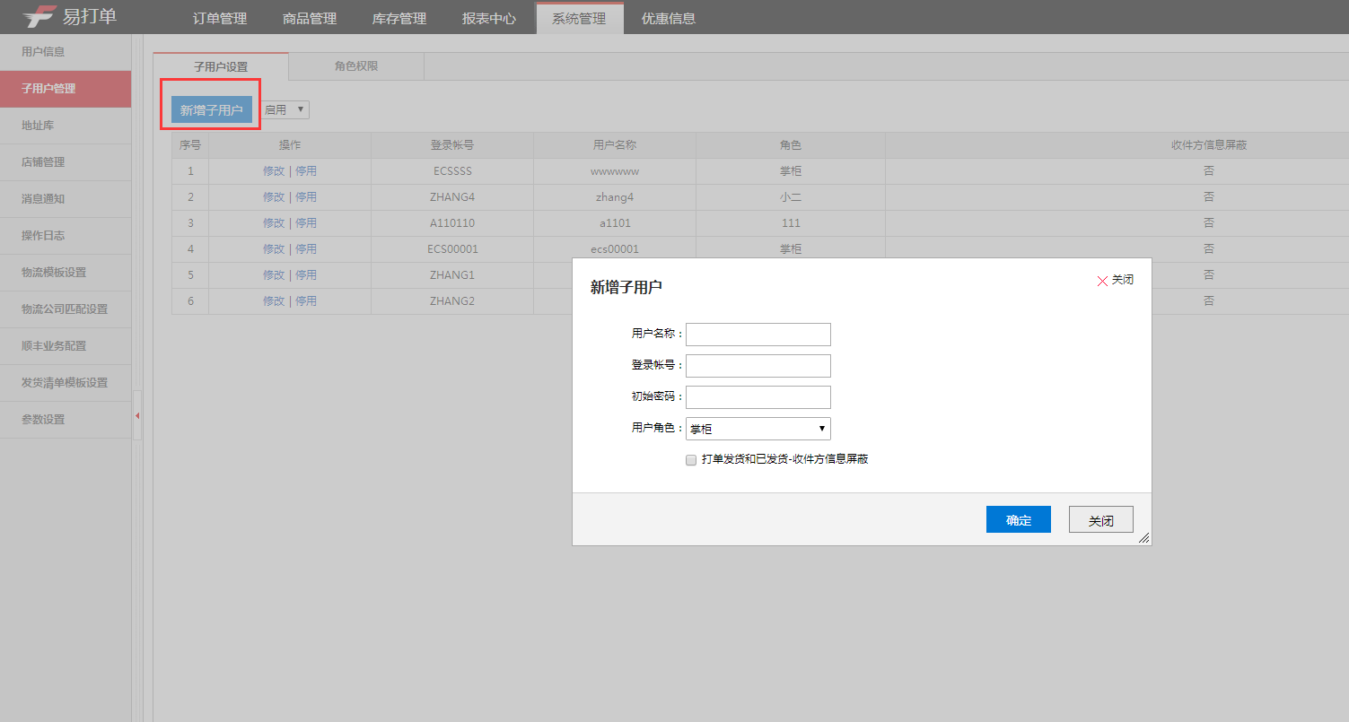
3.2.1.2修改子用户：
新建子用户后， 1点击【修改】→2弹出【修改用户】对话框→可修改的内容有用户名称、初始密码、用户角色→3点击【确认】
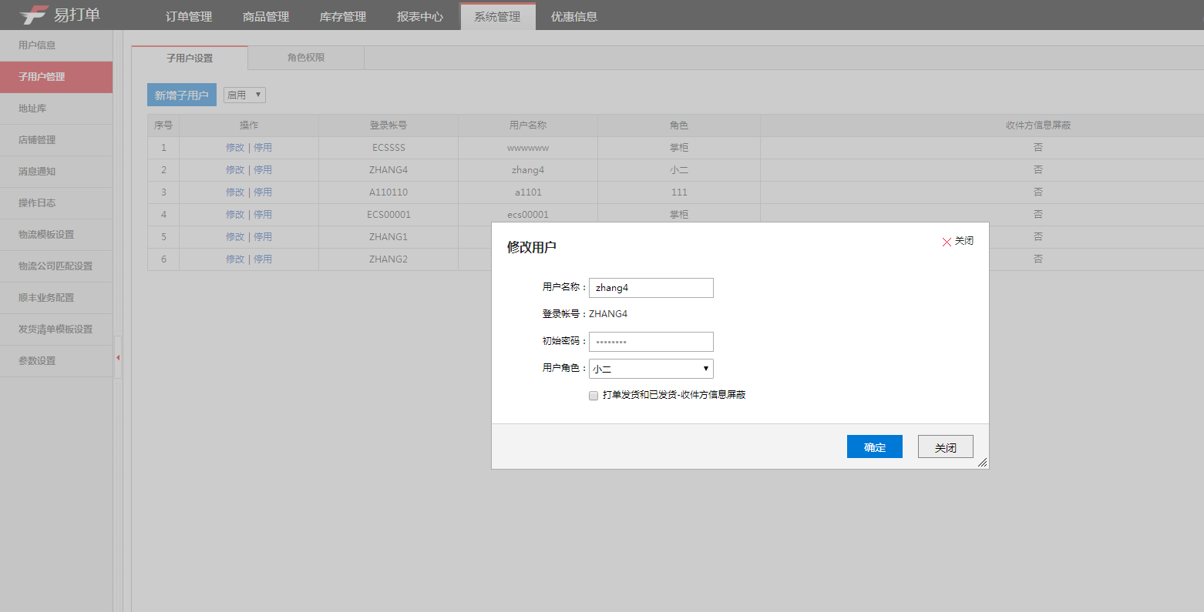
3.2.1.3停用子用户：
如果需要删除子用户，请进入【子用户管理】页面： 点击【停用】
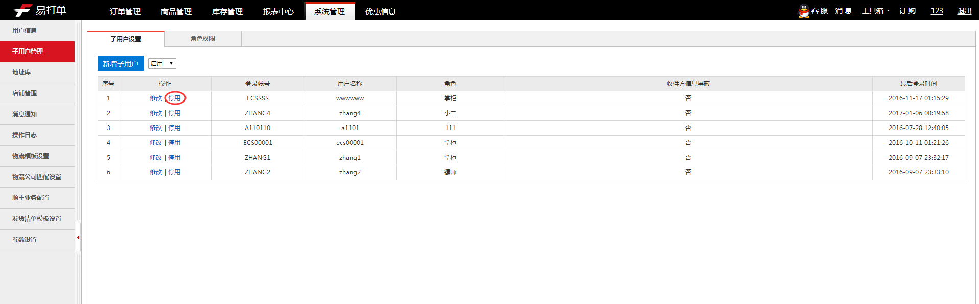
3.2.2系统角色权限管理：
如需对系统的各角色权限进行管理，可点击1【子用户管理】→2【角色权限】，进行新建、修改等操作。
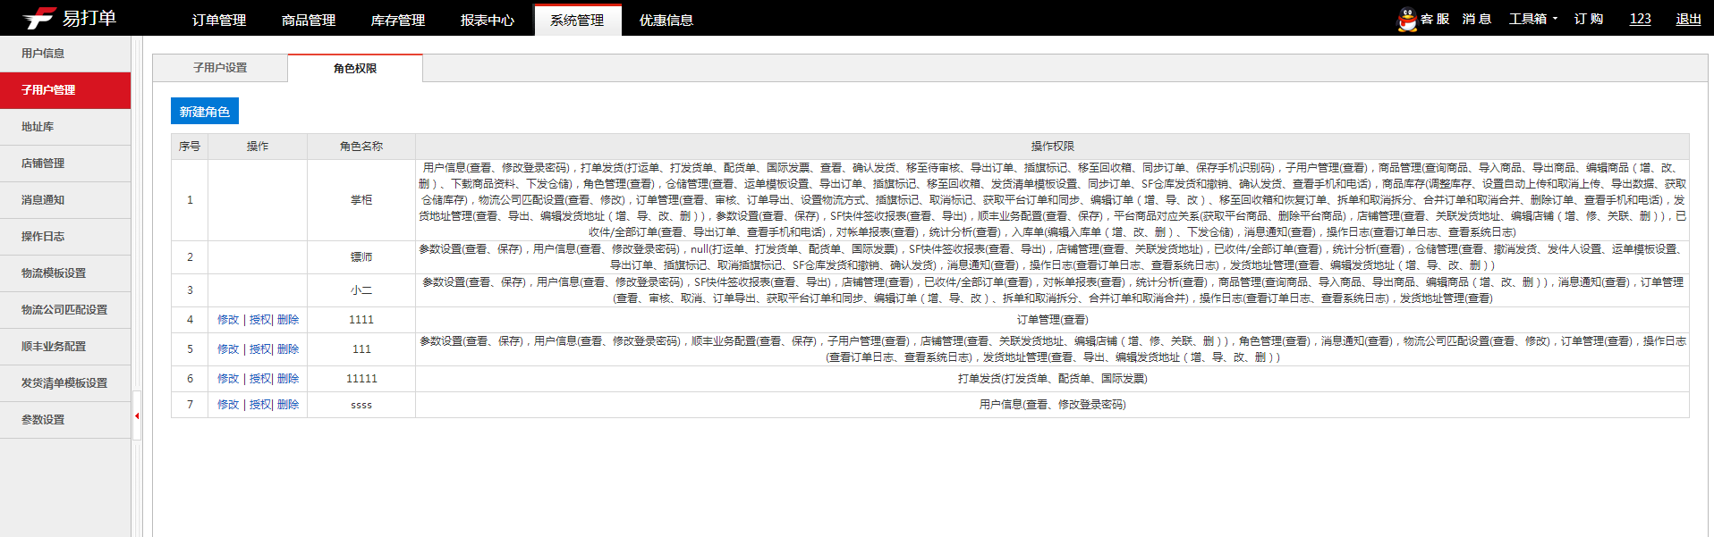
3.2.2.1新建角色：
系统默认有【掌柜】、【镖师】、【小二】三个角色，用户可自行新建角色。
点击1【子用户管理】→2【角色权限】→3【新建角色】，弹出【新建角色】对话框
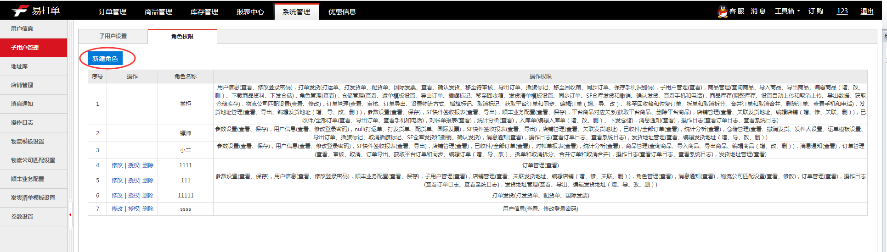
在对话框中填写【角色名称】，在对应的功能模块勾选需配置的权限（如下图红线所示：功能模块包括系统管理、订单管理、仓储管理、商品管理、报表中心）。
勾选完成后选择4【确认并授权】，完成角色的新建。
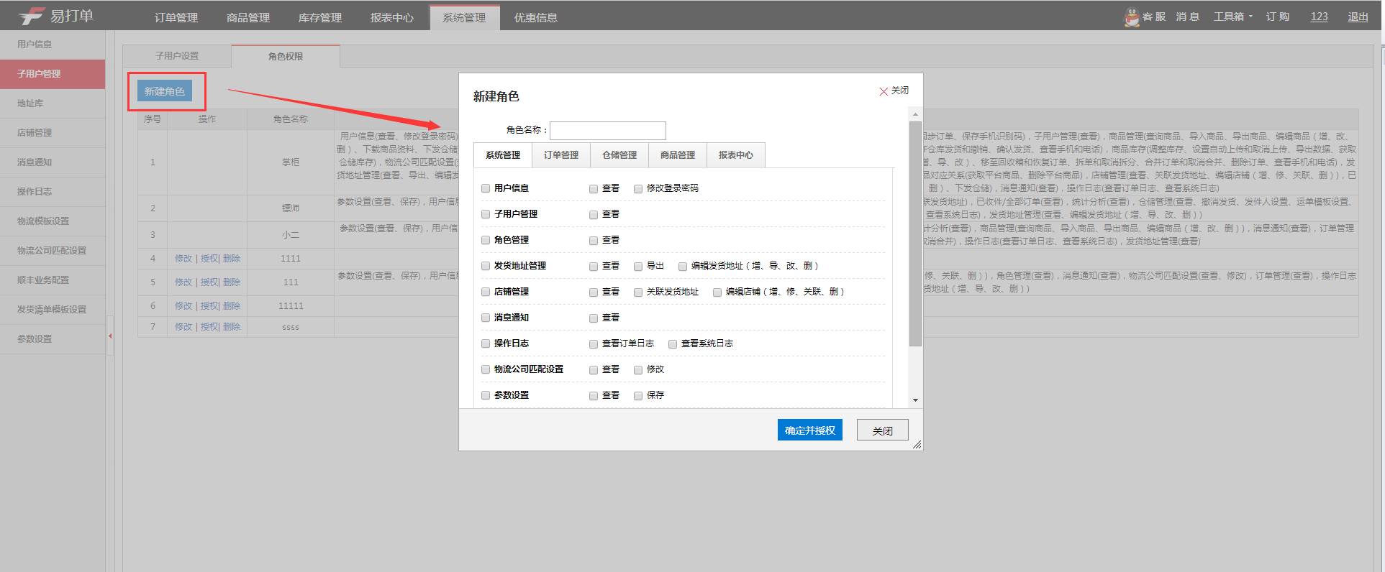
例如：需要新建一个名为【管家】的角色赋予，并为子账户【test】赋予【管家】角色，则需要操作以下步骤：
- 新建【管家】角色：
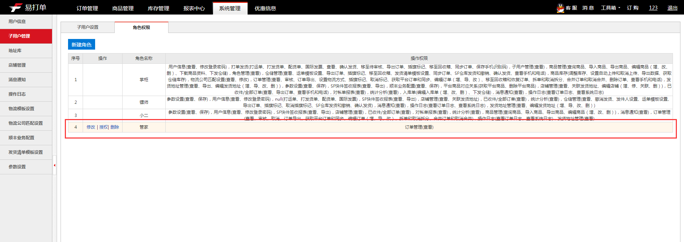
- ②在【子用户设置】页面新增子用户【测试管家123】，并赋予【管家】这一角色
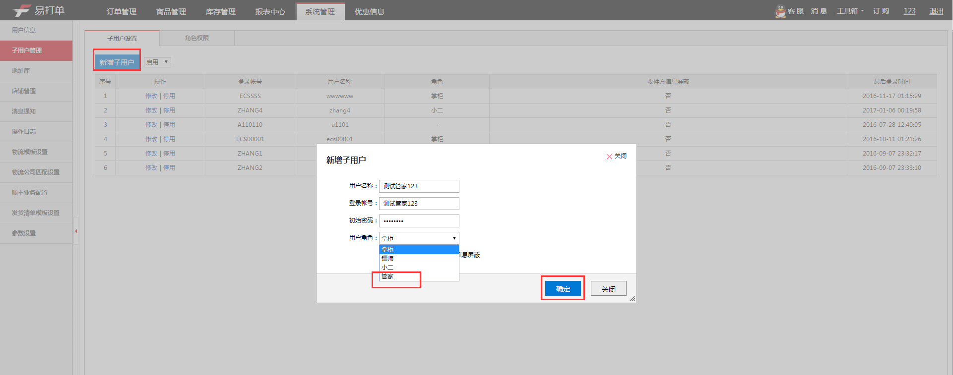
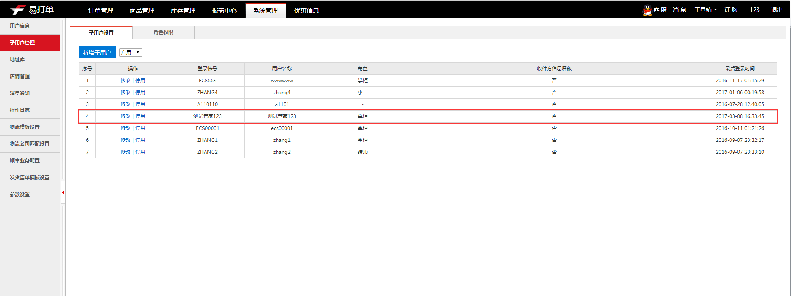
至此，新建角色并为子账户赋予角色，操作完成。
3.2.5修改/删除角色：
成功新建角色后可以进入【修改】按钮修改角色名称，【授权】按钮变更角色所拥有的权限，【删除】按钮删除该角色。
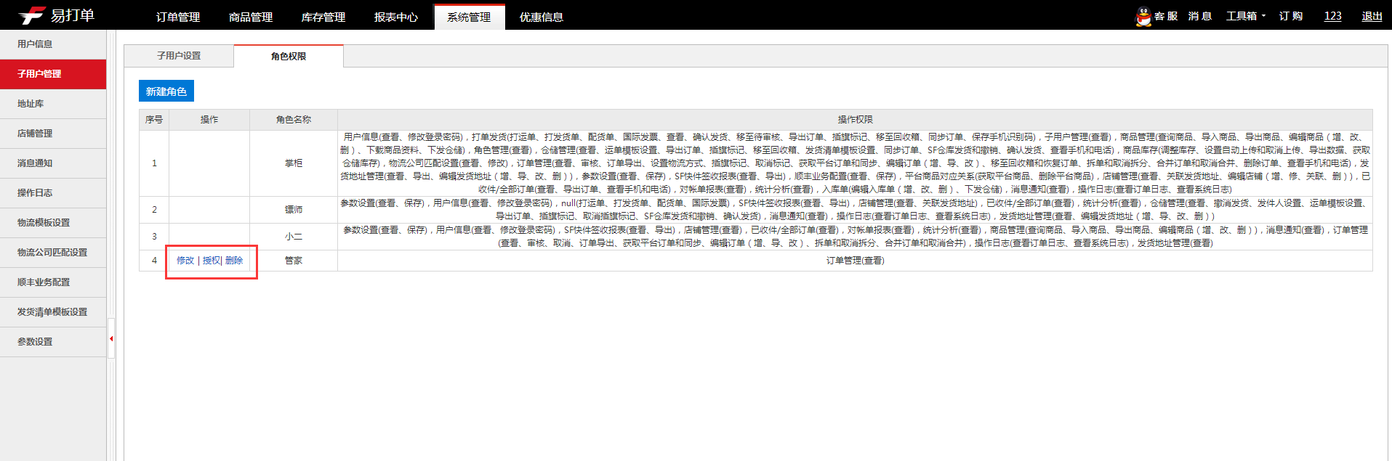

地址库
用户进入【系统管理】→【地址库】，可以对发货地址和收货地址进行管理。
3.3.1发货地址
系统支持设置多个发货地址，并指定其中一个地址为默认的发货地址。地址的创建包含新增和导入两种方式。
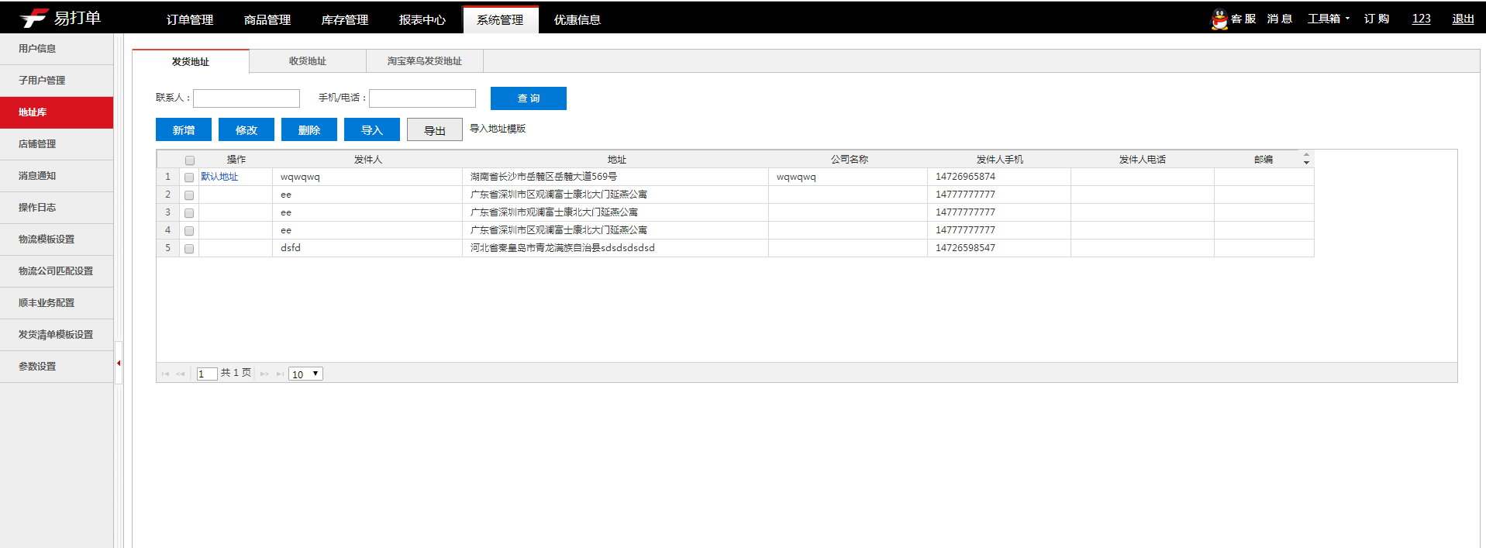
如用户已保存三个发货地址，需要指定一个地址为默认地址，则：
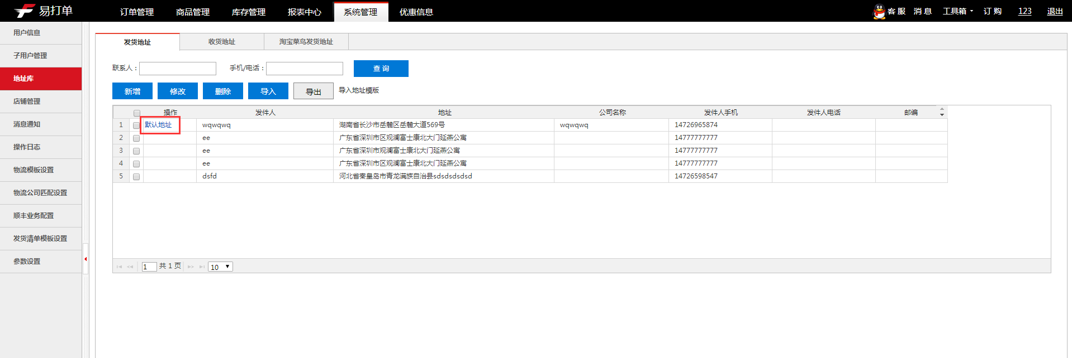
如需变更【序号1地址】为默认地址，则点击“设置为默认”：
3.3.2收货地址
系统支持对常用的收货地址进行管理，方便手工新建订单的客户快速下单。收货地址包含手工新建和导入两种方式。
3.3.2.1 手工新建
1【地址库】→2【收货地址】→3点击【新增】，填写收件人信息→4点击【保存】。
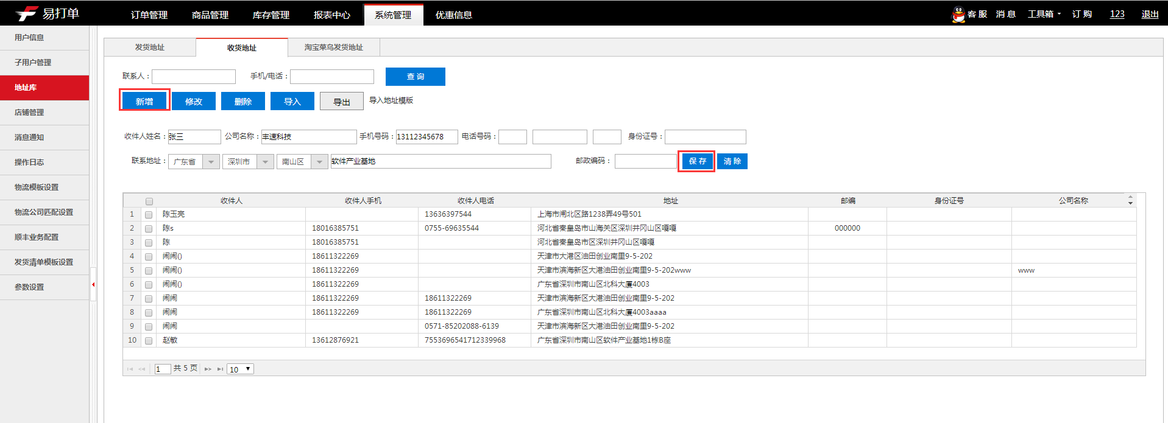
3.3.2.2导入收货地址
1【地址库】→2【发货地址】→3点击【导入地址模板】下载并填写模板→4点击【导入】将已填写好的模板导入系统。
- 此收货地址用于手工新建订单时使用。
3.3.2.3淘宝菜鸟发货地址
1【地址库】→2【淘宝菜鸟发货地址】→3点击【更新地址】
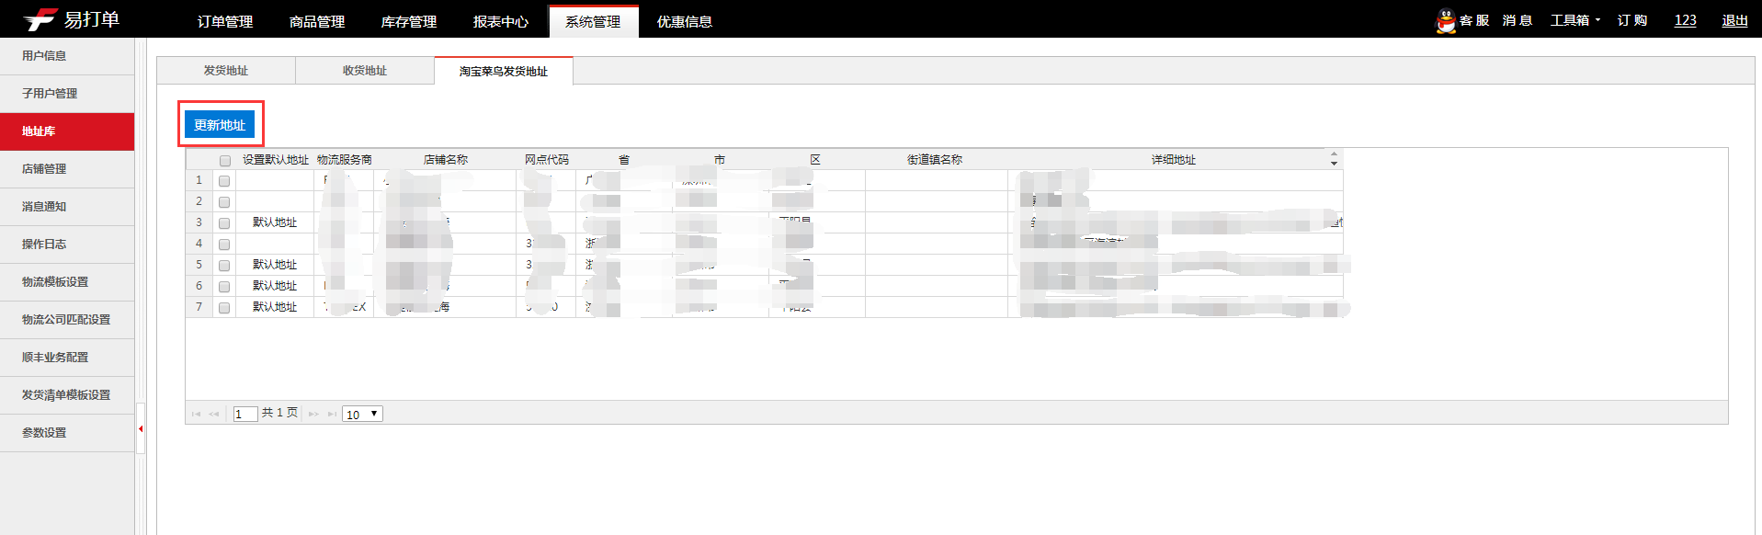
- 此发货地址在淘宝申请菜鸟服务时填写。

店铺管理
系统支持多平台多店铺的关联，用户可以关联多个店铺，对已关联的店铺，进行信息的修改及删除操作。
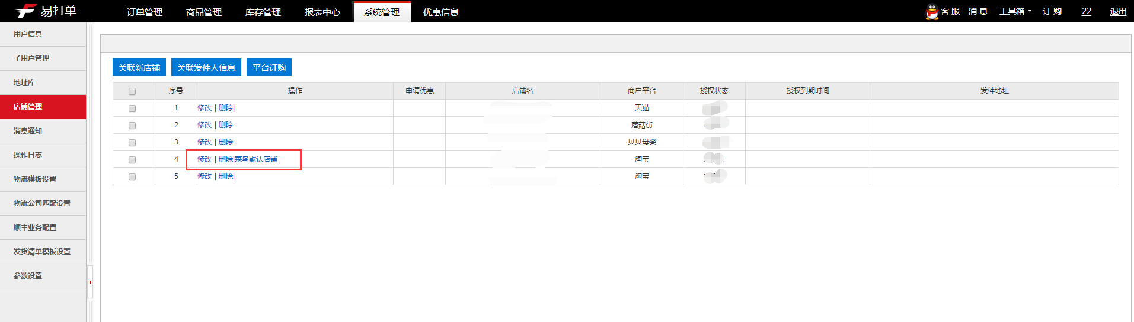
3.4.1关联新店铺
1【店铺管理】→2【关联新店铺】，弹出【关联新店铺】弹框。
- 以淘宝为例，点击3【点击前往淘宝授权】：
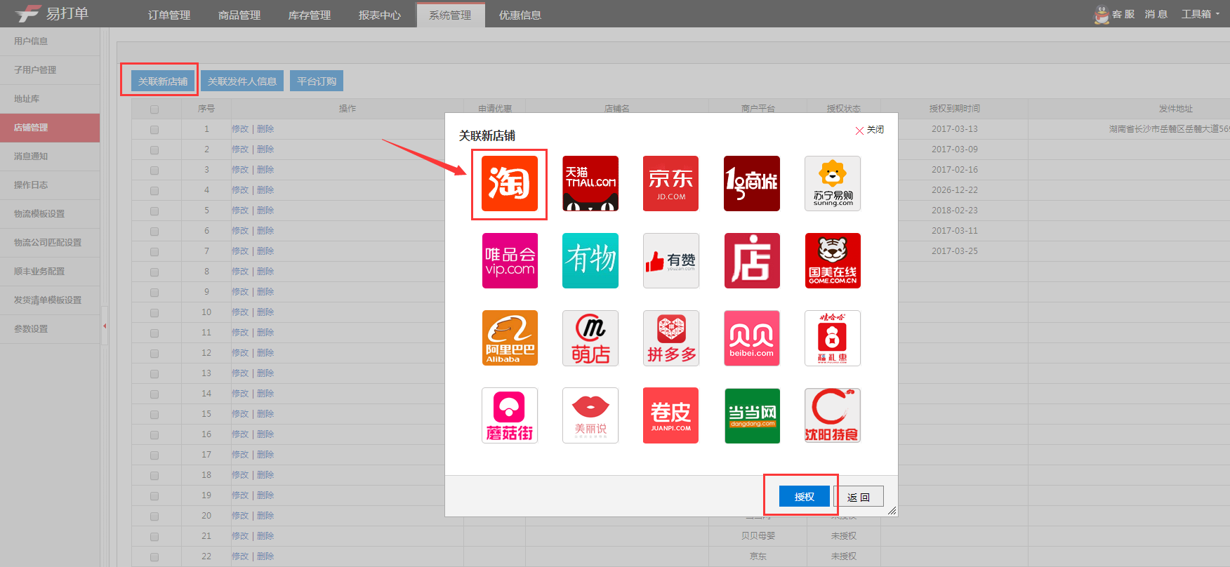
- 如下图（左），输入淘宝卖家账号及密码，点击【登录】，跳转到下图（右），点击【登录】
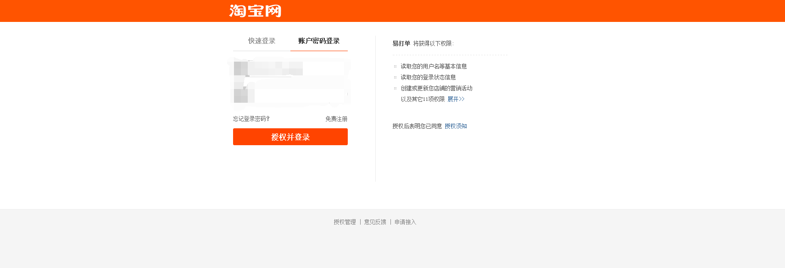
- 完成授权后，跳转到易打单的【店铺管理】页面：
3.4.3删除店铺
用户可以删除已经关联的店铺。注：处理掉系统中所有待处理的订单，并将回收箱清空。
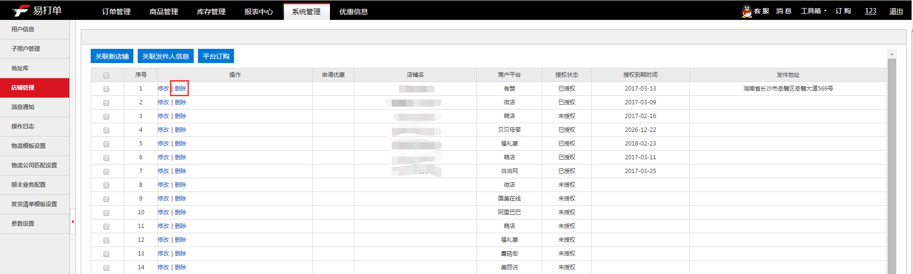
3.4.4关联发件人信息
“关联发件人信息”支持设置单个店铺的发货地址。当用户有多个店铺并且需要从不同的地址发货时，用户可为每个店铺设置不同的发货地址。
设置步骤：1【店铺管理】页面→2勾选需要设置发件人信息的店铺→3点击【关联发件人信息】→4弹出复选框，选择发件人信息（发件人信息可在【发货地址】进行设置）→5点击【确认】。
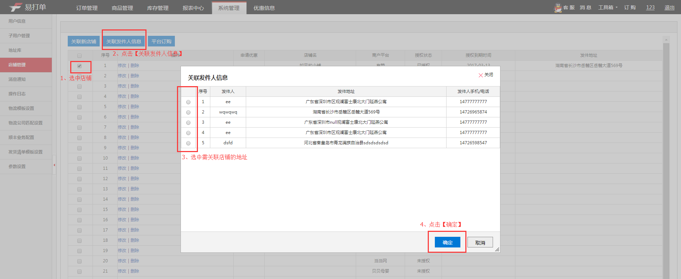

消息通知
系统提醒用户最新的消息。如：授权码即将过期提醒、授权码已经过期提醒、系统最新功能提醒、顺丰最新活动提醒等。
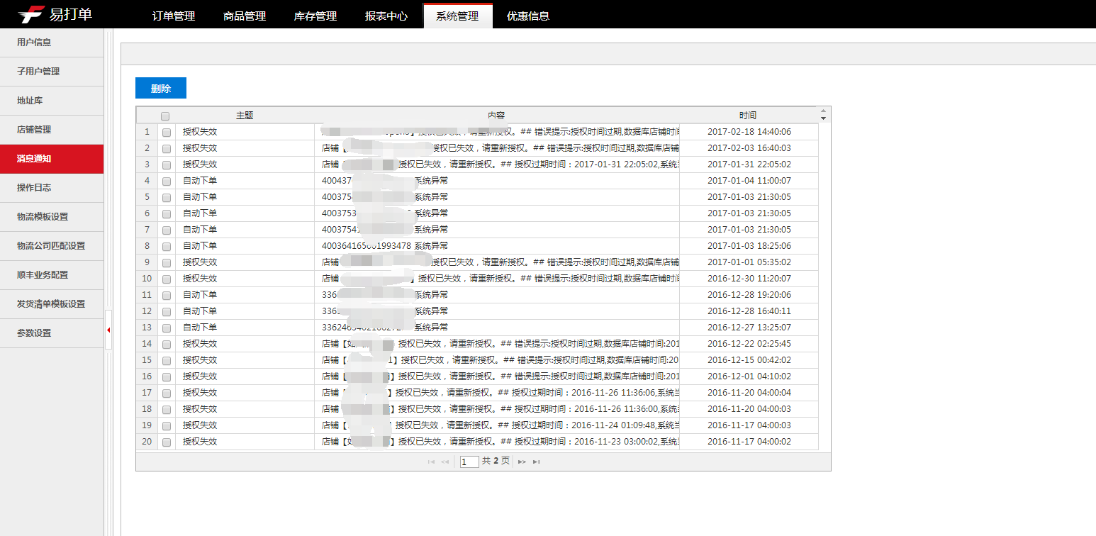

操作日志
操作日志分为系统日志和订单日志两类。
①系统日志记录操作人、业务模块、操作内容和操作时间；
- 订单日志记录订单编号、操作人、操作内容和操作时间。
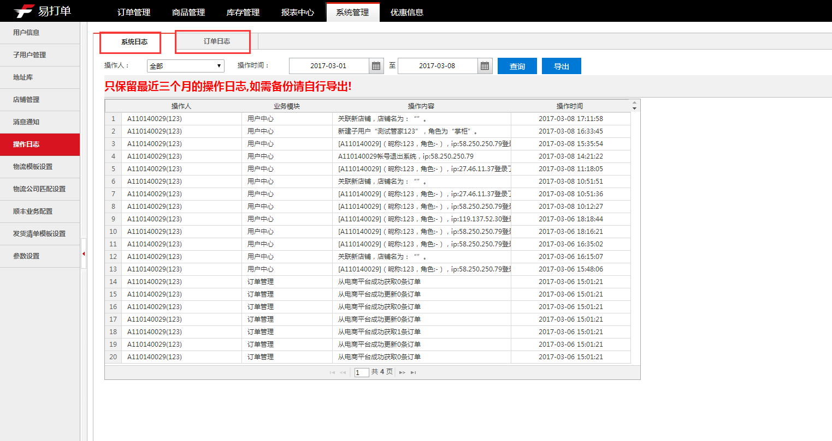

物流模板设置
用户可在【物流模板设置】界面设置默认的物流模板，编辑模板字段等操作。
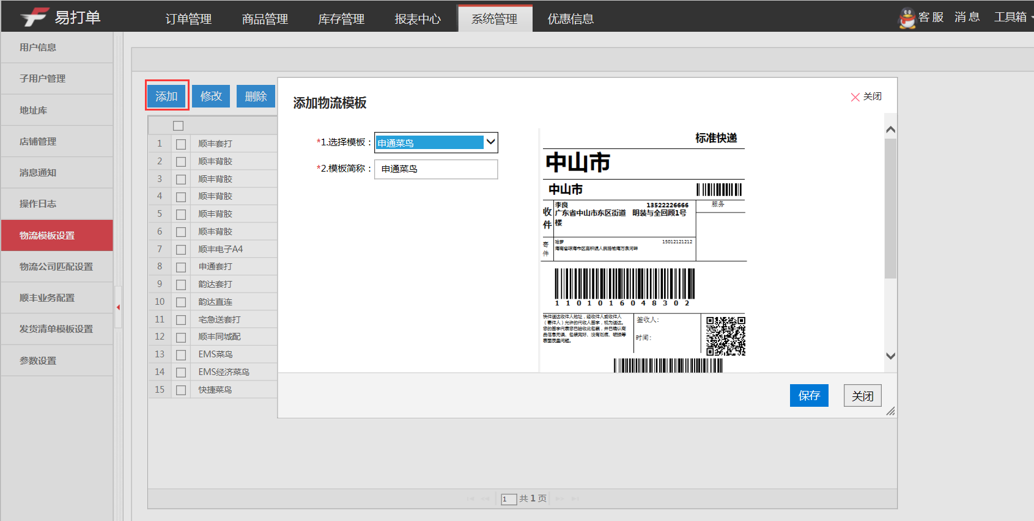

物流公司匹配设置
物流公司匹配设置有三个不同维度，以便您在发货选择物流公司时选择最优的物流公司。
3.8.1按地区选择发货方式
用户可以根据收件地区选择不同的发货方式，如：发往北京的，默认选择顺丰，发往黑龙江的，默认选择EMS，发往湖北的，默认选择中通。
设置步骤：1【发货条件设置】→点击2【增加】→3选择行政区→点击【确认】
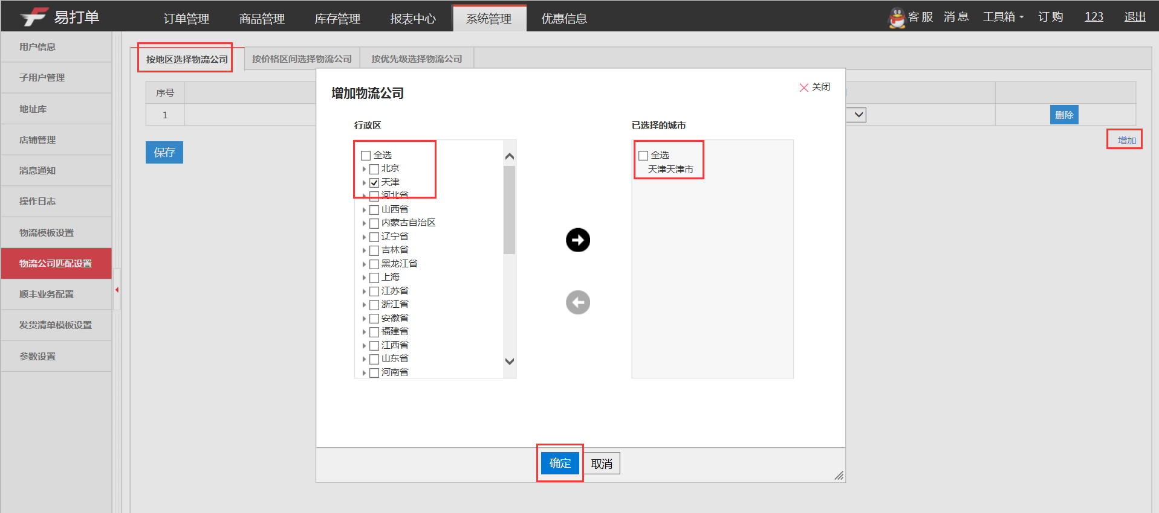
在以下页面选择，点击【保存】。
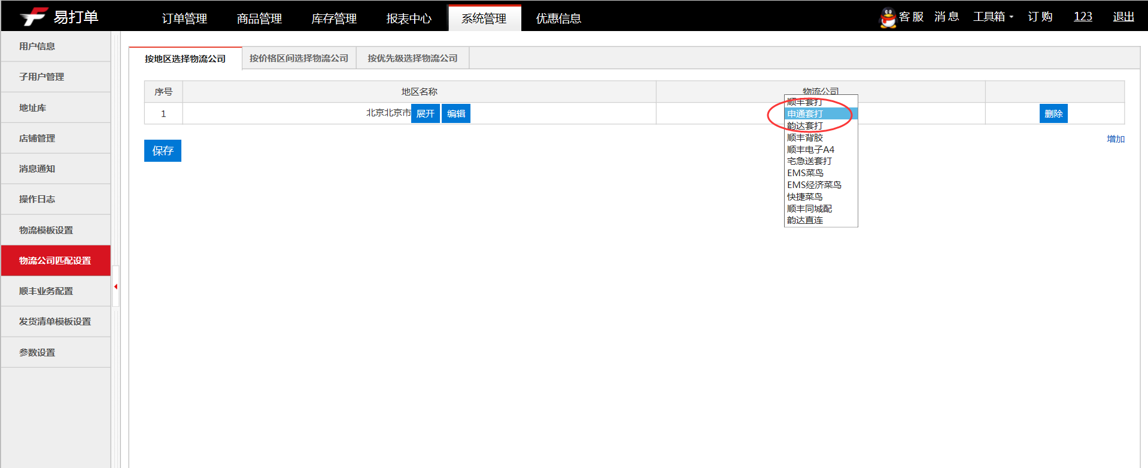
3.7.2按价格区间选择发货方式
用户可以根据订单的价格区间选择不同的发货方式，如：订单价格1-100元，默认为EMS，订单价格在101-200元之间的，默认选择申通，订单价格在201-500元之间的，默认选择顺丰等。
设置步骤：1【发货条件设置】→点击2【按价格区间选择发货方式】→3【增加】→4填写【价格区间】→5选择【发货方式】→点击6【保存】
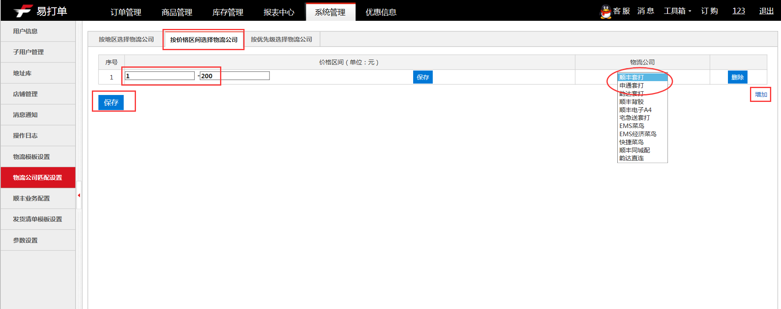
3.7.3按优先级选择发货方式
如果以上两种发货方式还没有包含所有的订单，用户也可以设置默认的发货方式和备用发货方式。如果收方地址不在默认发货方式派件范围内，会自动使用备选发货方式。
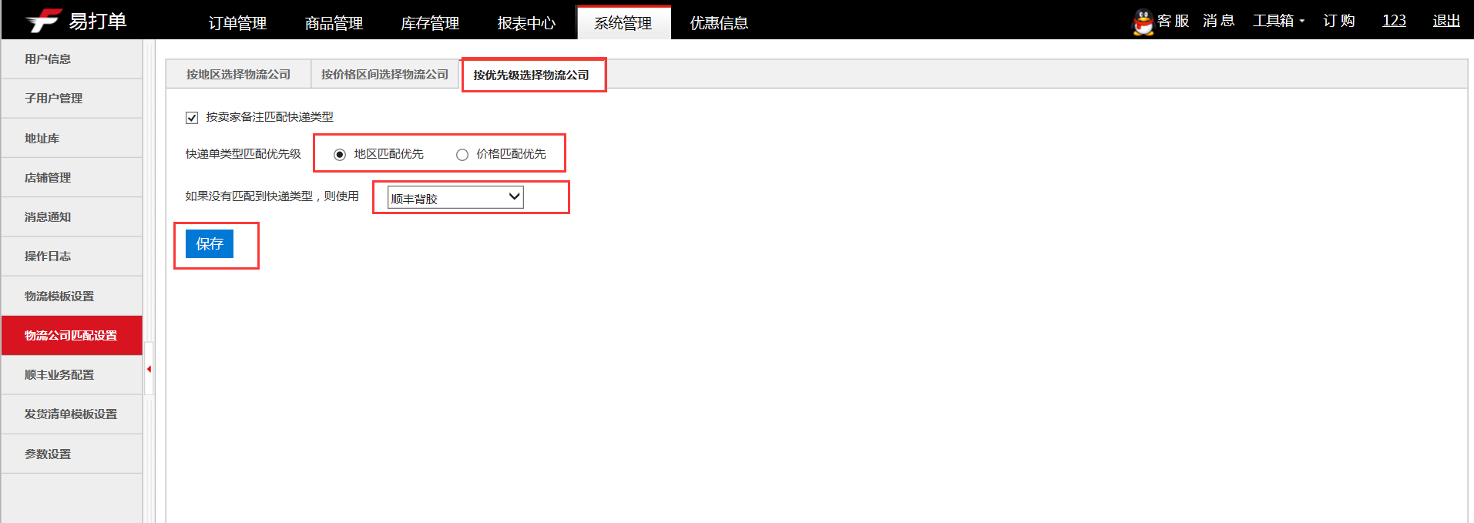

顺丰业务配置
顺丰业务配置包含运费付款方式、业务类型、增值服务、同城配服务，根据自身需要设置相应的顺丰服务。
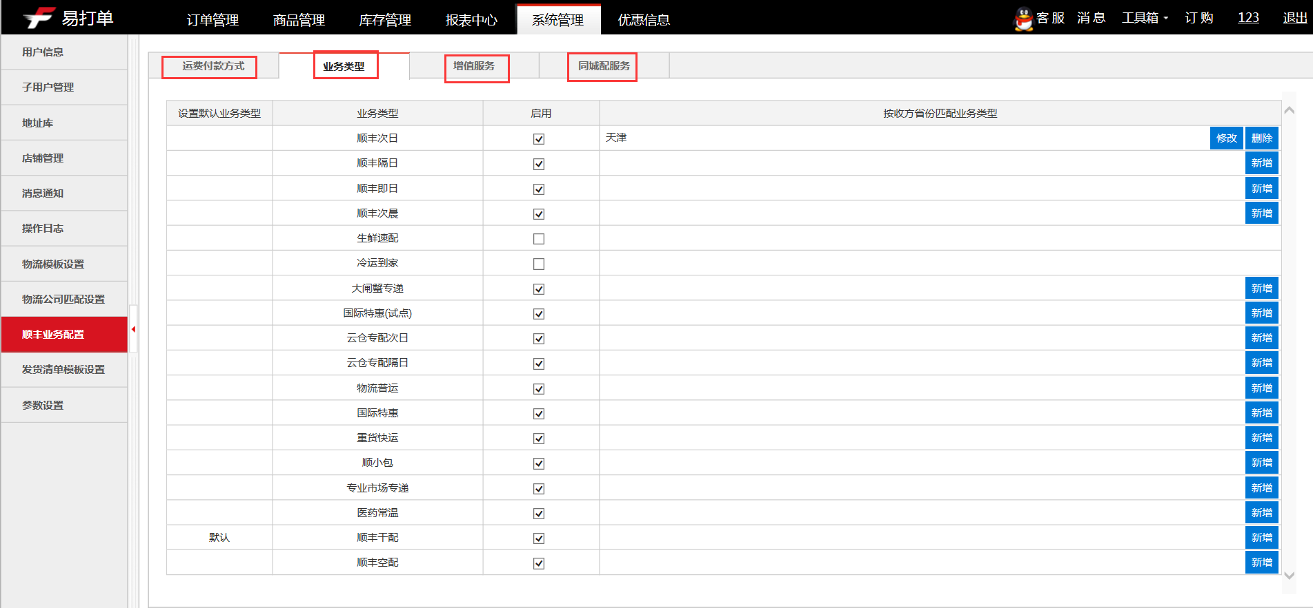

发货清单模板设置
设置发货清单，勾选显示字段，保存模板即可。
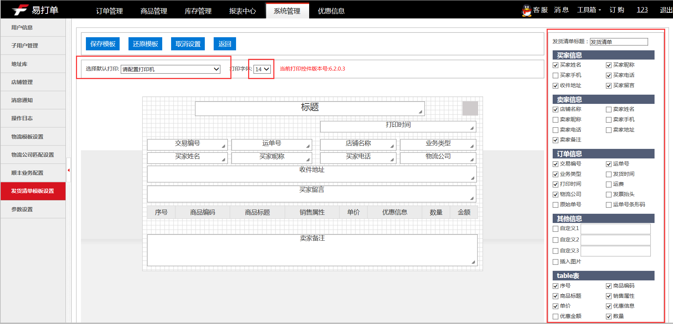

参数设置
用户可在【参数设置】界面设置简称取值、库存管理、打印设置以及界面的合并等设置。
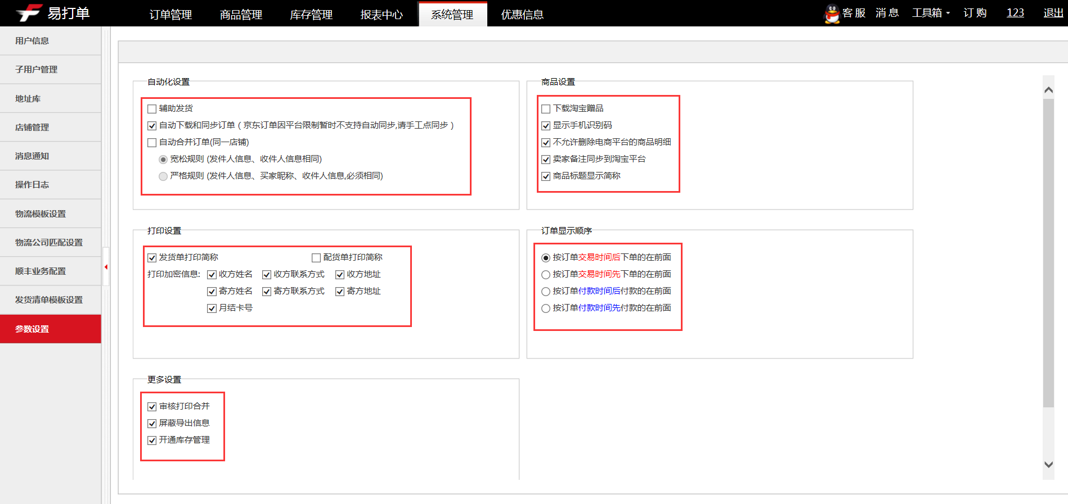

订单管理
本模块包括了获取订单、导入订单、导出订单、手工新建订单、打单、确认发货等功能。

获取订单
参数设置若设置了自动下载和同步订单，则系统会自动从已绑定店铺获取订单信息，没有设置的话，可人工手动获取已绑定店铺的订单信息。
4.1.1刷新平台订单
设置步骤：1【订单管理】→点击2【刷新平台订单】
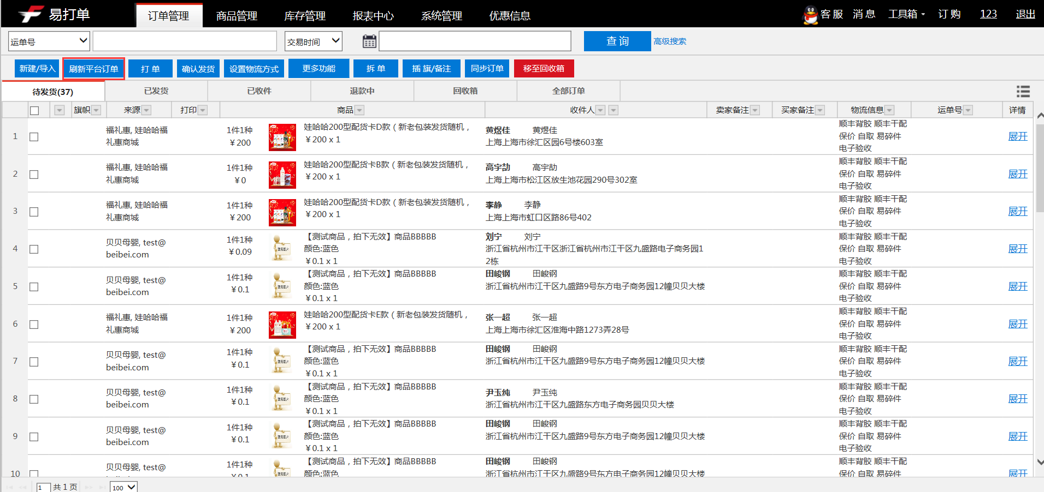
4.1.2获取平台订单
设置步骤：1【订单管理】→点击2【获取平台订单】，可以根据交易时间和交易编号两种方式来获取平台订单。
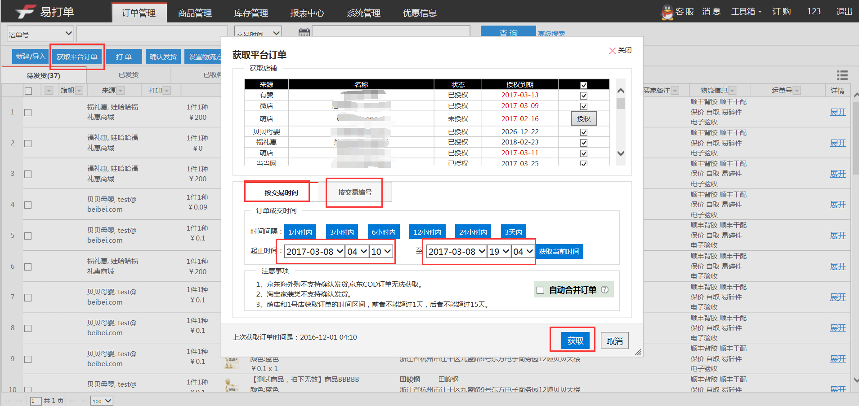

导入订单
系统支持用户自行导入订单，导入完成后订单来源为导入。现在支持多家平台的订单模板直接导入。
设置步骤：1【订单管理】→2【新建/导入】→ 3下载订单列表模板文件→ 4选择订单列表文件→5点击【导入】→6系统提示成功导入
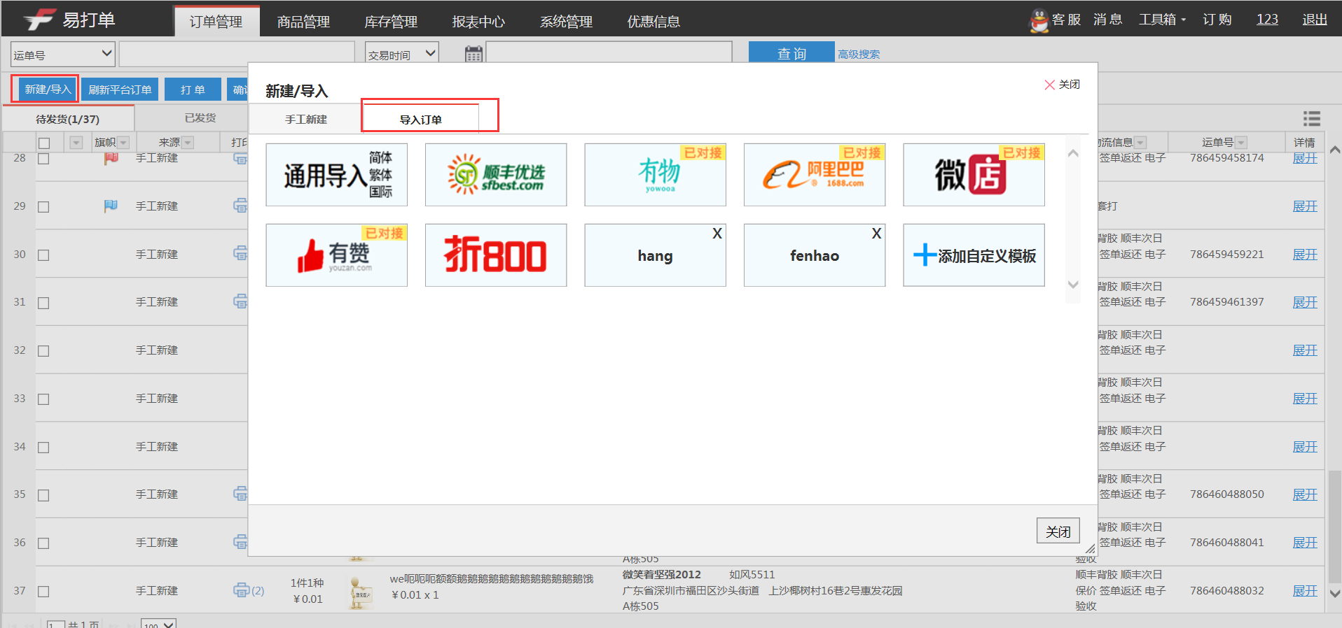

手工新建订单
- 系统支持用户手工新建订单，新建订单时，需要手动添加的信息包括：
- 收件人信息(姓名、地址、手机号码)——必填项
- 商品信息(商品标题、编码、数量、单价)——必填项
- 物流信息(订单金额、付款方式、发货方式)——必选项
不需要手动添加的信息：卖家信息
收件人信息支持手工添加和选择两种方式。自助订单添加成功后，显示在“待审核发货”页签中。
设置步骤：1【订单管理】→点击2【手工新建】→填写订单信息（包括收件人信息、商品信息、物流信息）→3点击商品信息栏的【确认】→4点击【确认】
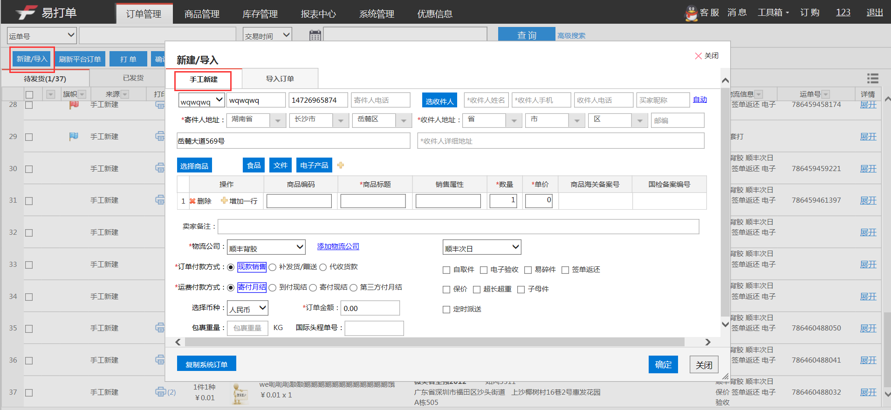
- 系统支持通过复制订单编号、运单号快速新建订单，输入相应单号，复制的份数，点击复制，原单号上的相关信息即可复制到本订单中：
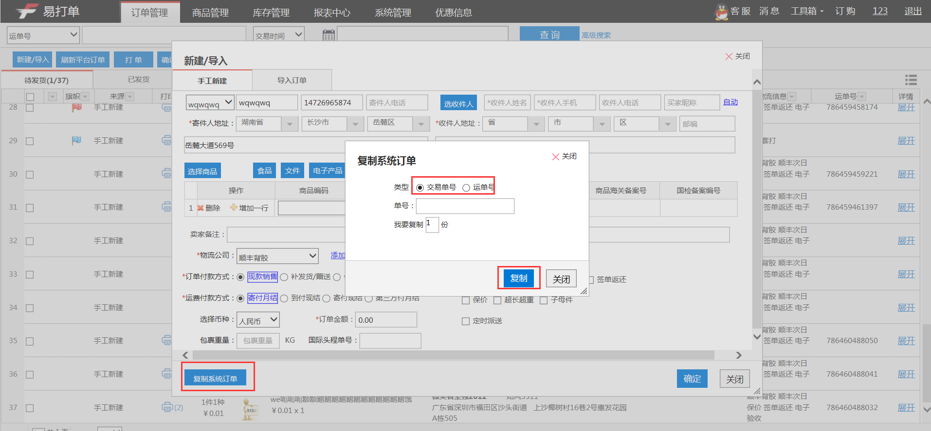

导出订单
系统支持导出【订单管理】的订单信息，导出后显示数据与系统的一致。
设置步骤：1【订单管理】→2【导出订单】→3选择保存的位置点击【保存】
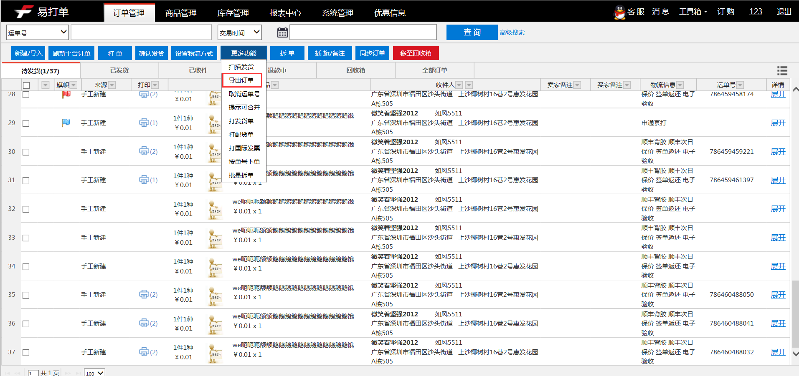

同步订单
对于在其他平台状态已经变更的订单，系统支持在【订单管理】界面对现已存在于易打单系统的订单进行单个或批量更新。
4.5.1批量更新
批量更新即同时选定多个订单对状态进行更新。
设置步骤：1【订单管理】→2选定需更新状态的订单→3点击【订单同步】→4提示更新成功。
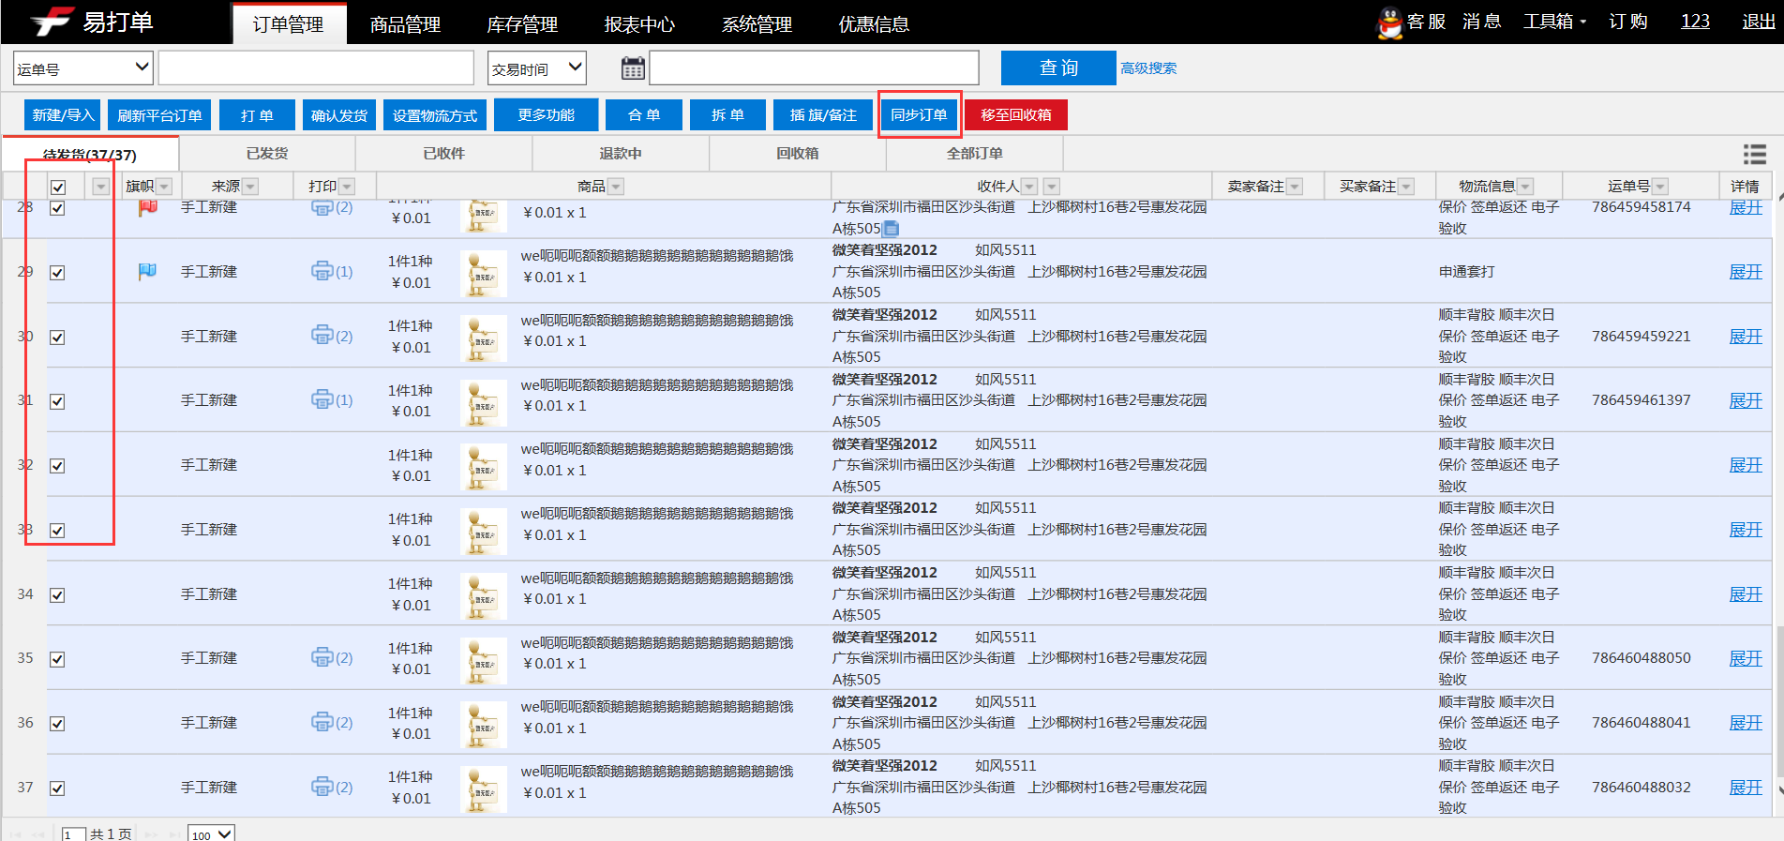
4.5.2同步单个订单
设置步骤：1【订单管理】→2选定需更新的订单→3点击【订单同步】或【重新同步此订单】→4提示更新成功。
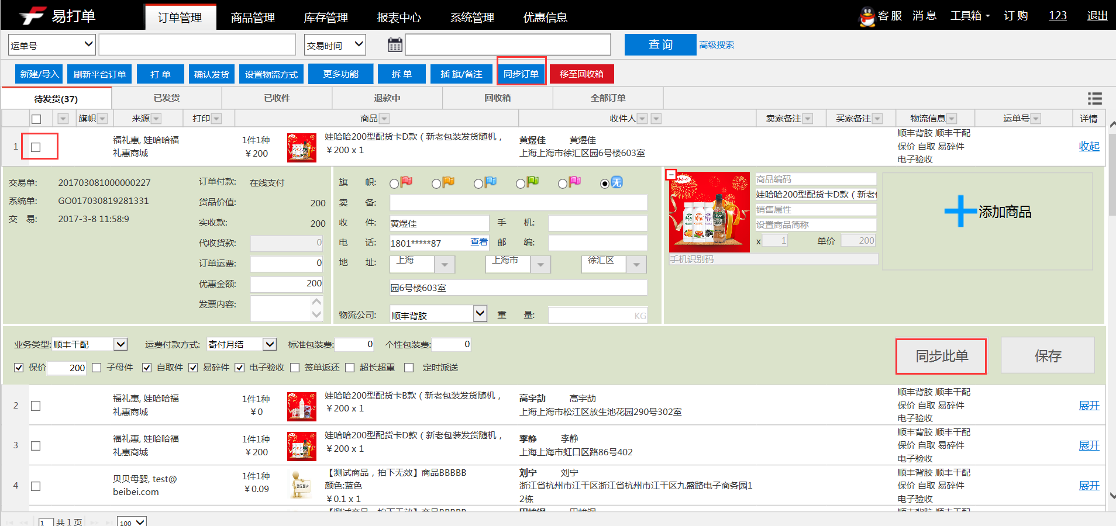

订单打印发货
4.6.1订单打印，确认发货
勾选订单，点【打单】，勾选物流公司及相关信息。打印之后在进入打印界面会保留上次操作记录。
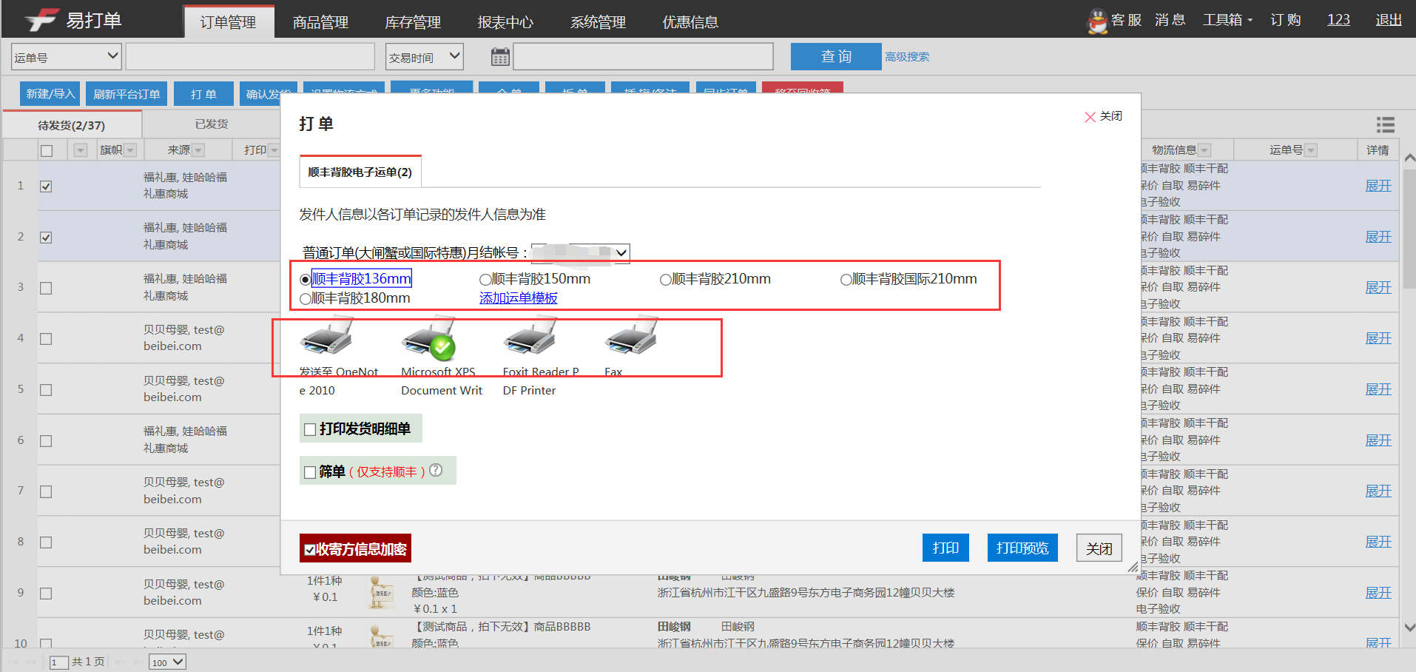
4.6.1取消运单号
已经打印过的订单如果要修改订单信息，或者更换物流公司等操作，需取消当前运单号。注意撕掉已经打印过的快递单，避免重复发货。
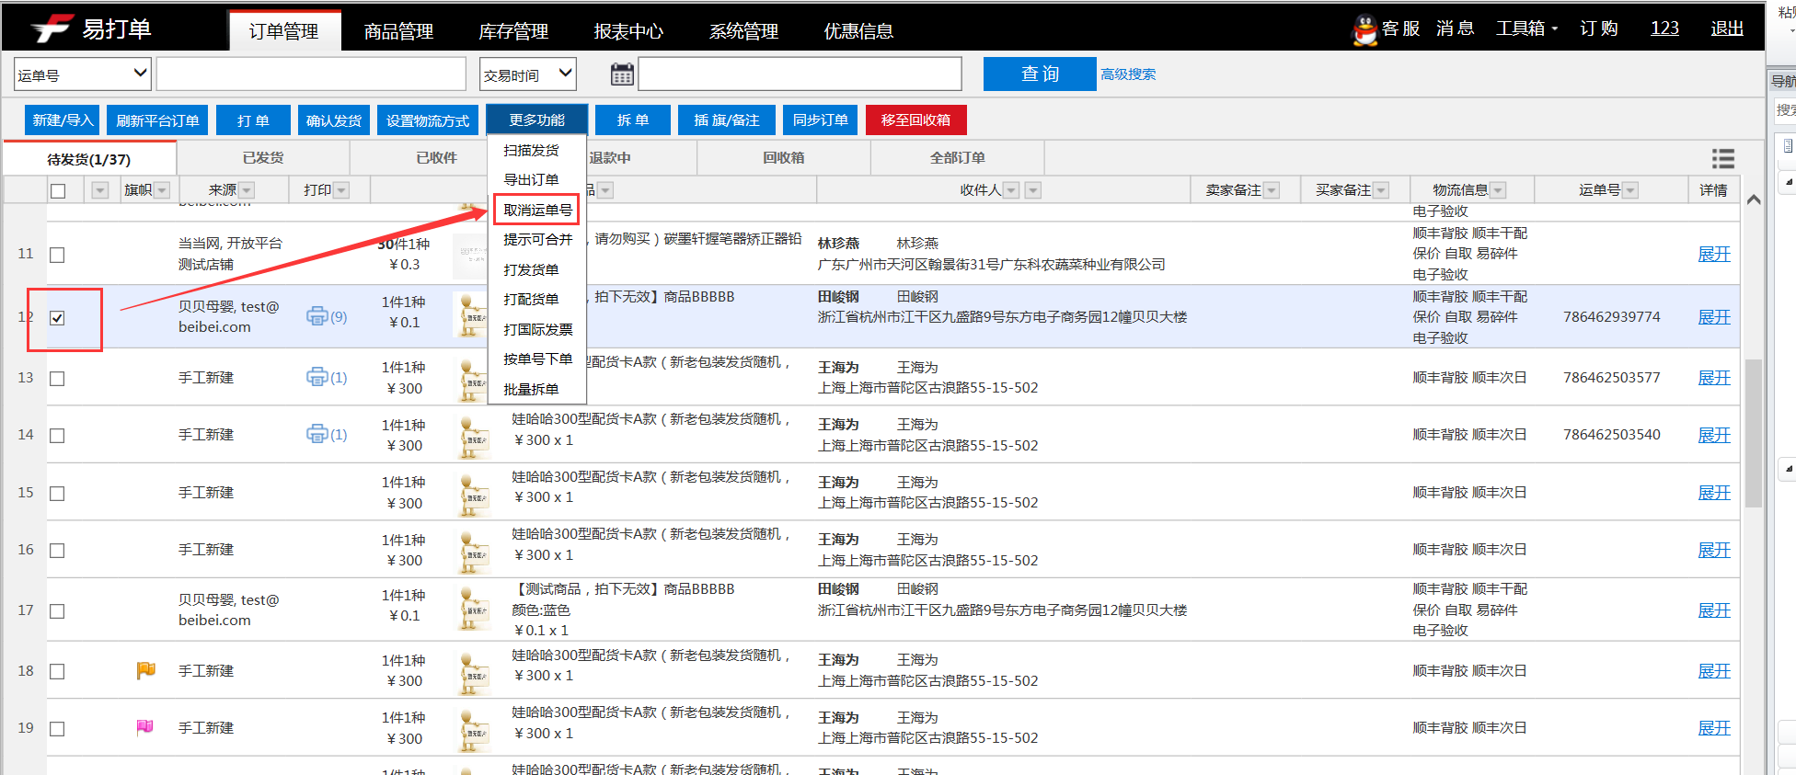
4.6.2合并订单
商家把符合条件的多个订单合并成一个订单，以一个运单寄出。对于符合条件的订单，系统可自动提示合并。
对于符合合并条件的订单，可直接点击【提示可合并订单】。系统会自动显示符合合并条件的订单。显示结果为同一颜色且相邻的订单可合并为一个订单。
- 点击【一键合并订单】：自动合并符合条件的订单。
- 点击【合并所选订单】：将用户勾选的订单进行合并。
设置步骤：1【订单管理】→2点击【提示可合并订单】→3点击【一键合并订单】或【合并所选订单】
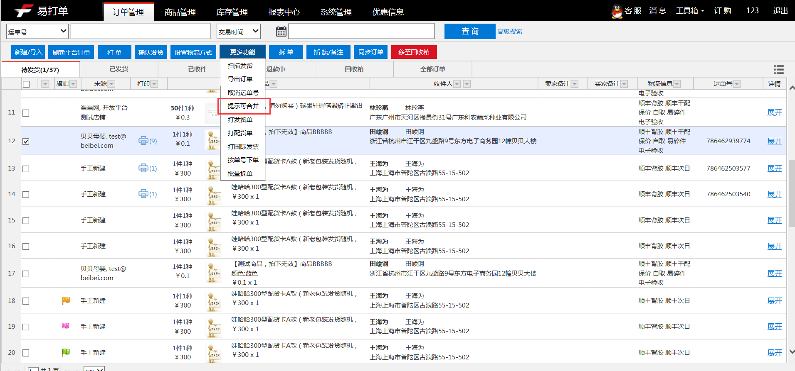
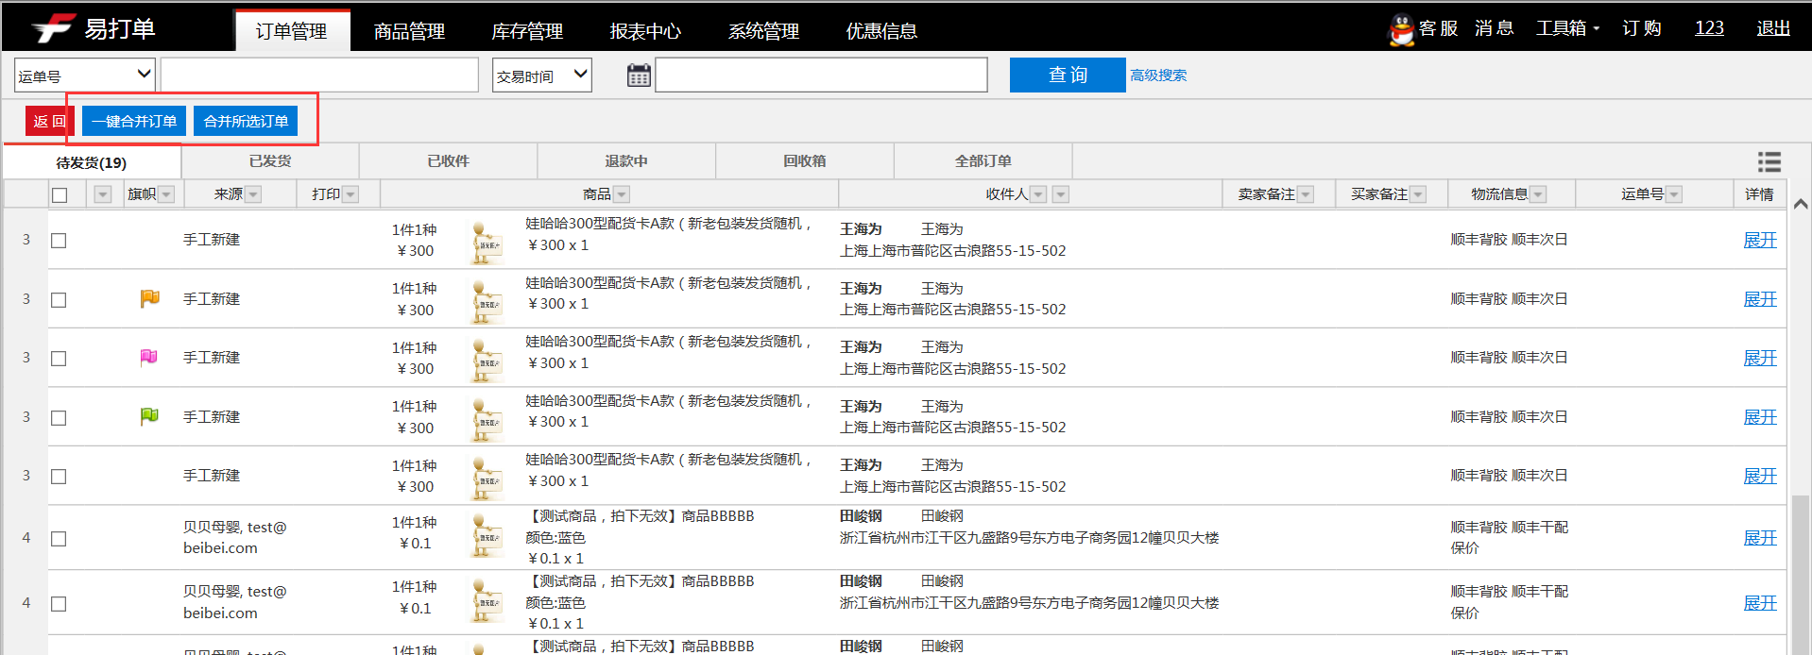
备注：
- 同一颜色且相邻的两个订单可合并为同一订单。
- 如需合并全部符合条件的订单，点击【一键合并订单】。
- 当用户勾选部分订单后点击【合并所选订单】，会出现以下界面，点击【确定】即可。当用户点击【一键合并订单】时，则不会出现以下界面。
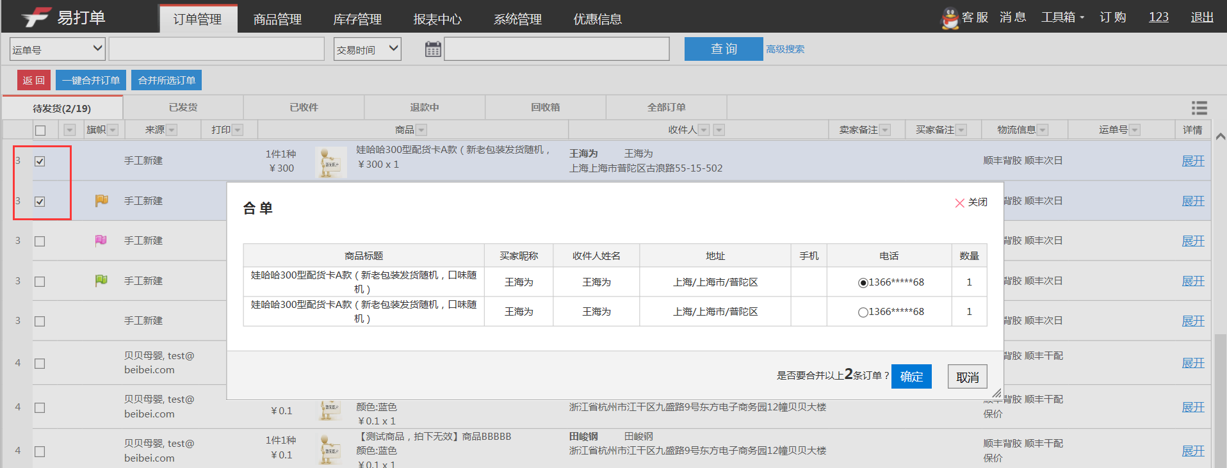
合并规则：
- 不可合并的订单来源包括：淘宝、天猫、京东、一号店之间的订单不可合并；但淘宝、京东、一号店三者之一与手工新建、导入订单之间可进行合并。
- 合并订单需收件人姓名、收件人地址和买家昵称三个条件需一致。
- 合并的订单只支持修改发货方式，其余信息不支持修改。
- 已合并的订单支持取消合并。
4.6.3取消合并订单
对已经合并的订单，可取消合并。
设置步骤：1【订单管理】→2选择需取消的订单→3点击【取消合并】
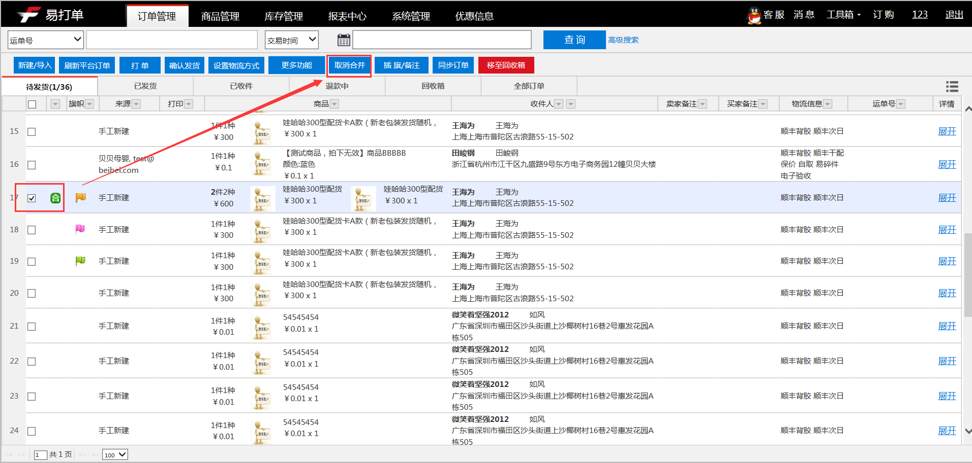
4.6.4拆分订单
对一个包括多个商品或者一个商品多个数量的订单进行拆分，拆分后的订单基本信息不变，仅商品信息发生变化。拆分后的订单信息，只要点击拆分后订单中任一个“取消拆分”，即可把原来的被拆分订单恢复。
拆分规则：
- 拆分后的订单只支持修改发货方式，其余信息不可修改。
设置步骤：1【订单管理】→2选择需拆分的订单→3点击【拆分订单】→4勾选要拆分的商品→5选择拆分模式→6点击【确定拆分】
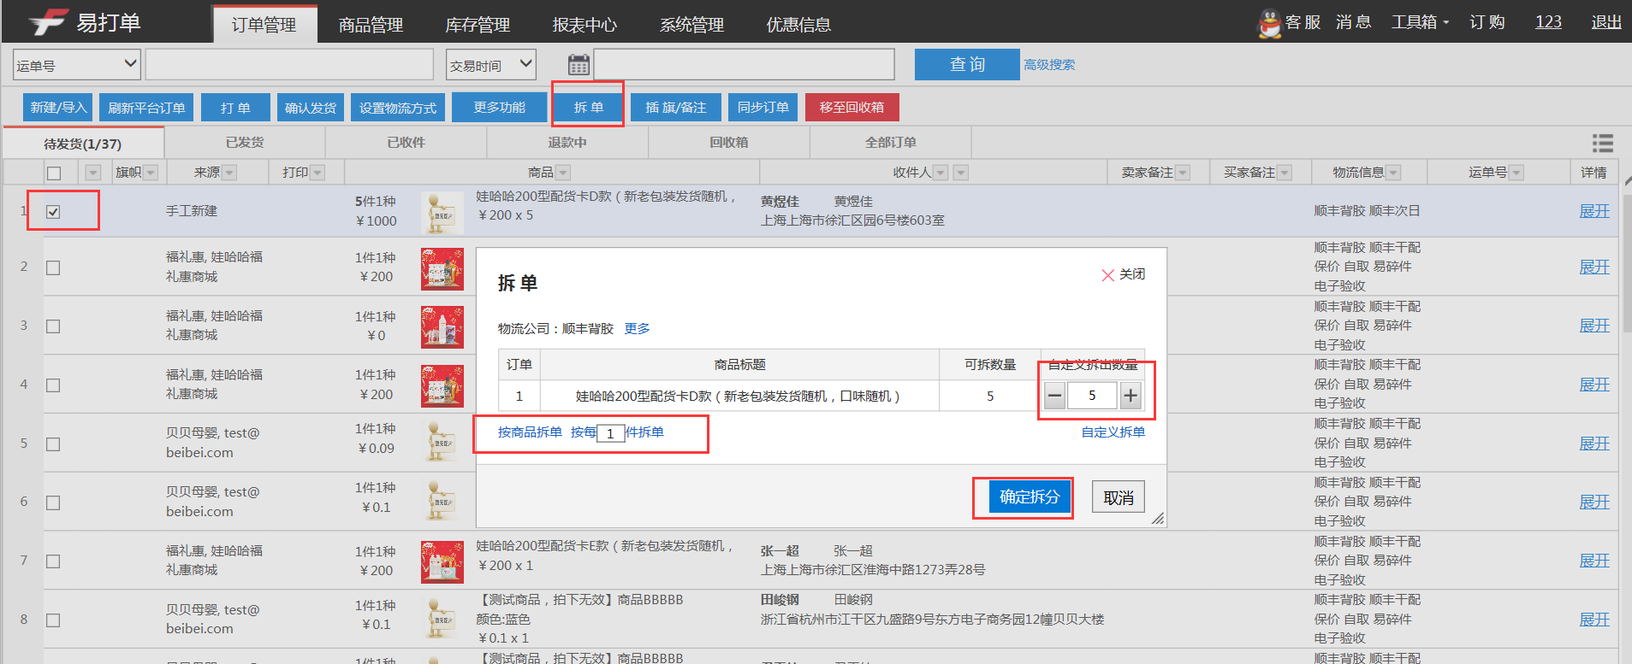
4.6.5取消拆分订单
拆分后的订单信息，只要点击拆分后订单中任一个“取消拆分”，即可把原来的被拆分订单恢复。
设置步骤：1【订单管理】→2选择拆分后订单中的其中一个→3点击【取消拆分】
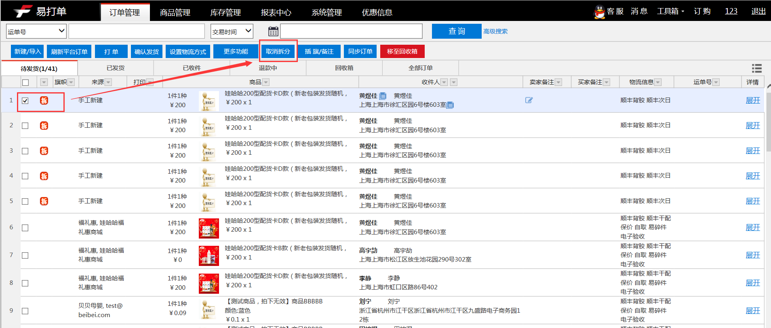
4.6.6订单回收箱
- 对于已移至【回收箱】的订单，用户再次获取订单时，此界面的订单不能被重复获取。
- 对于已移至【回收箱】的订单，可点击【恢复订单】恢复到【待发货】界面。
设置步骤：1【订单管理】→2选择需转移的运单→3【移至回收箱】→4点击确定
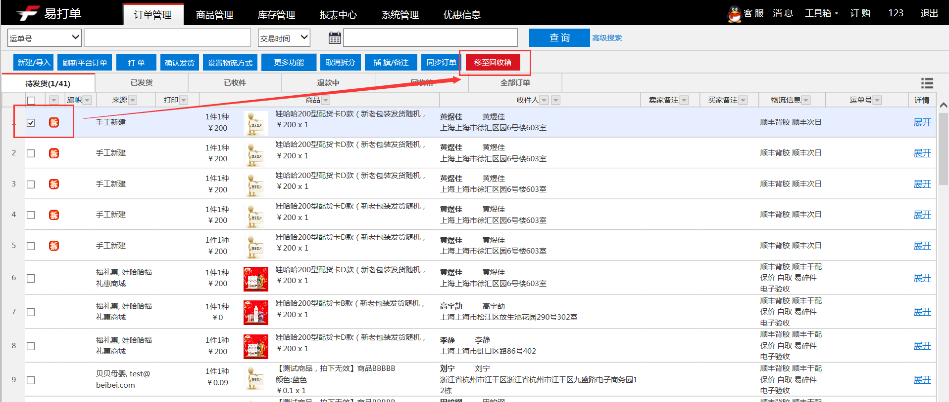

4.7订单筛选
用户可以在“订单管理”界面根据商品名称、买家昵称、收件人姓名、交易编号、运单号、成交时间等条件进行订单查询。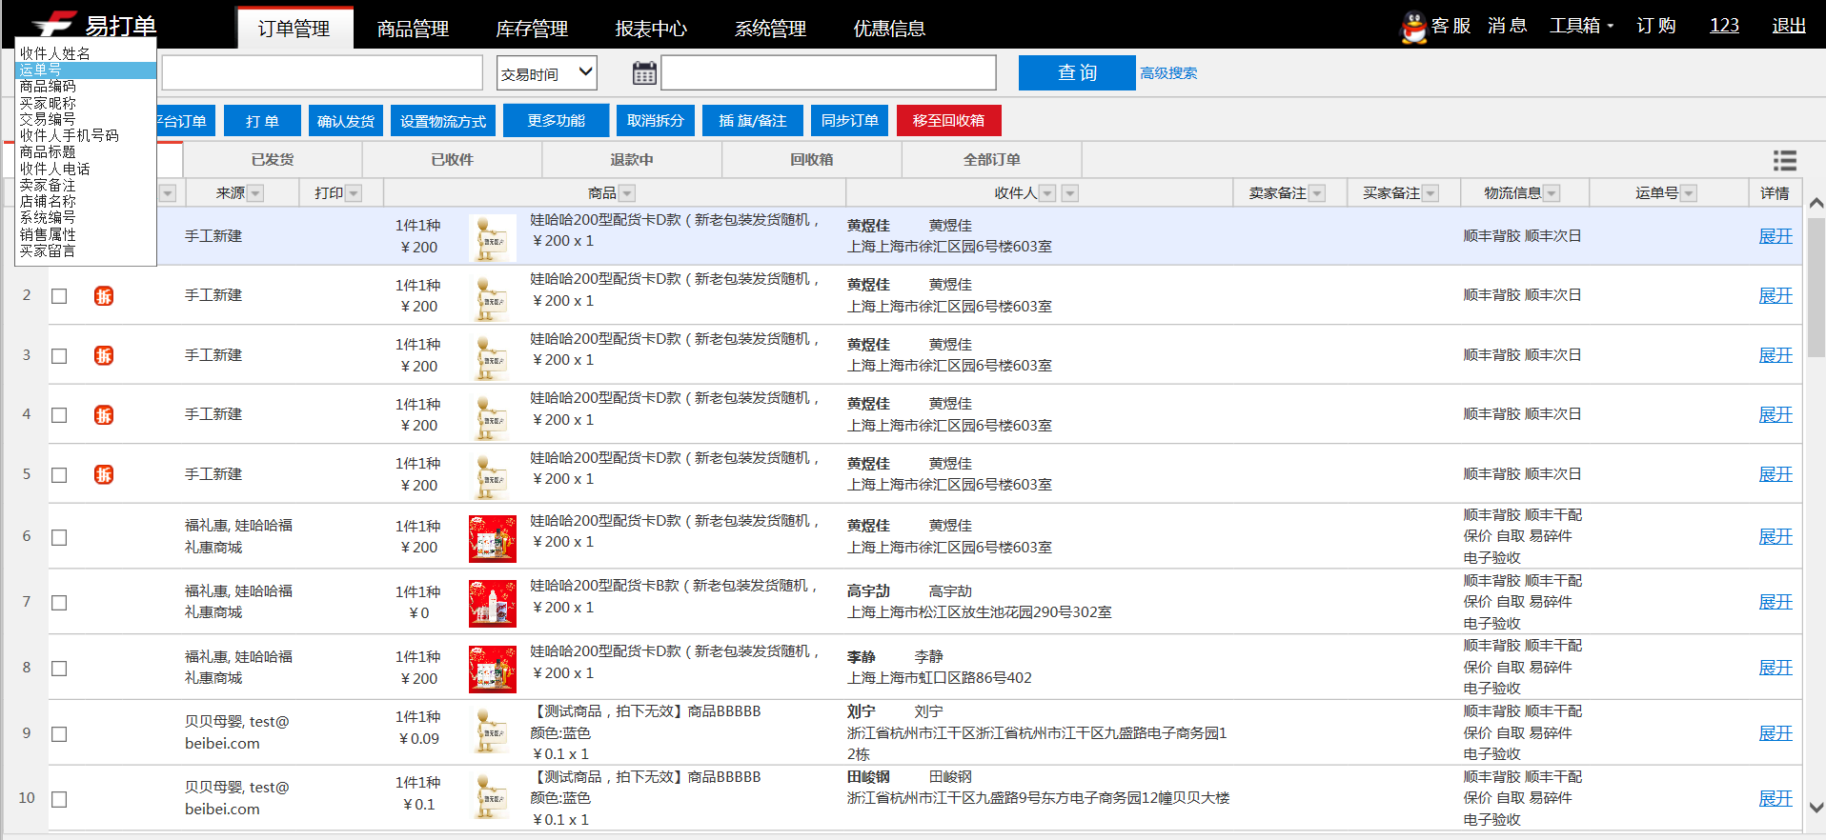

4.8修改订单信息
系统支持对未打印的订单，修改订单的商品单价、商品数量、为该订单新增商品等。
4.8.1修改订单商品信息
设置步骤：1【订单管理】→2勾选需要修改的订单→3点击【展开】→4修改相应商品信息→5点击【保存】
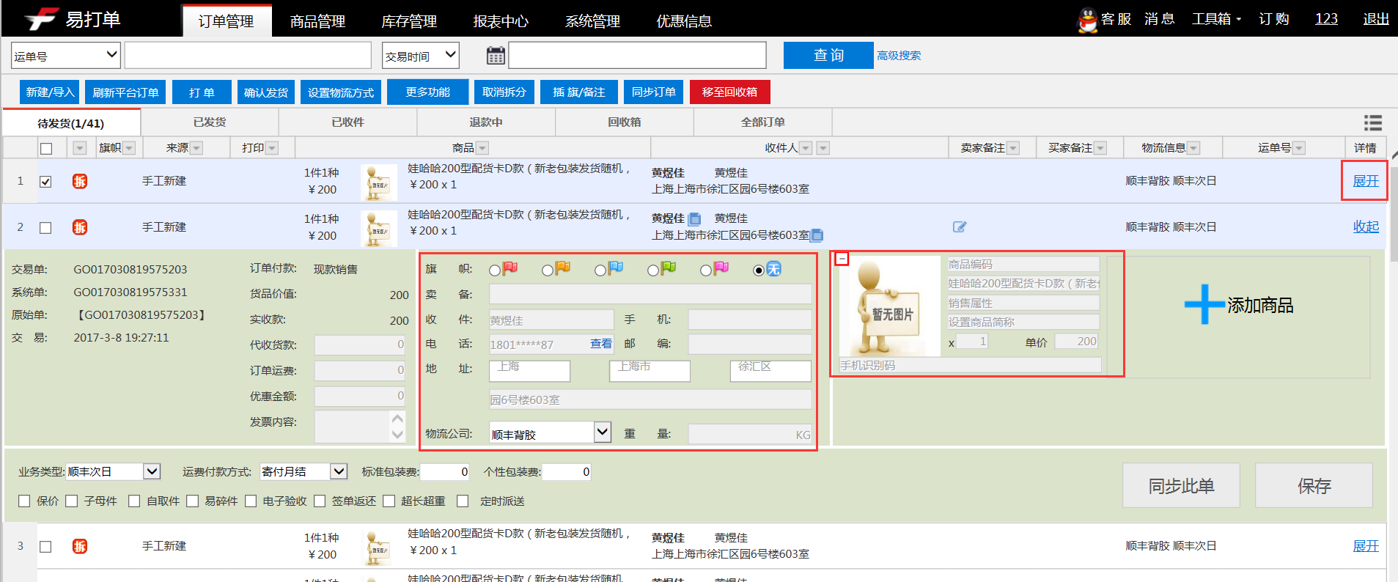
4.8.2为该订单新增商品
设置步骤：1【订单管理】→2勾选需要修改的订单→3点击【展开】 →4点击【添加商品】，填写商品名称、数量、单价等信息→5点击【保存修改】
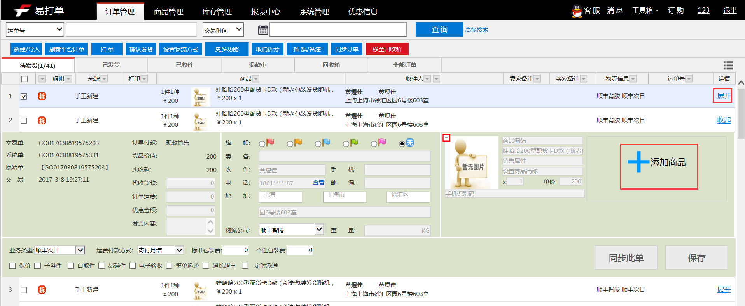

4.9设置列表字段显示信息（列表模式）
系统支持用户自定义显示的字段信息，并支持调整字段显示的位置。
设置步骤：1【订单管理】→2【列表字段设置】→3调整显示内容及位置→4【确认】
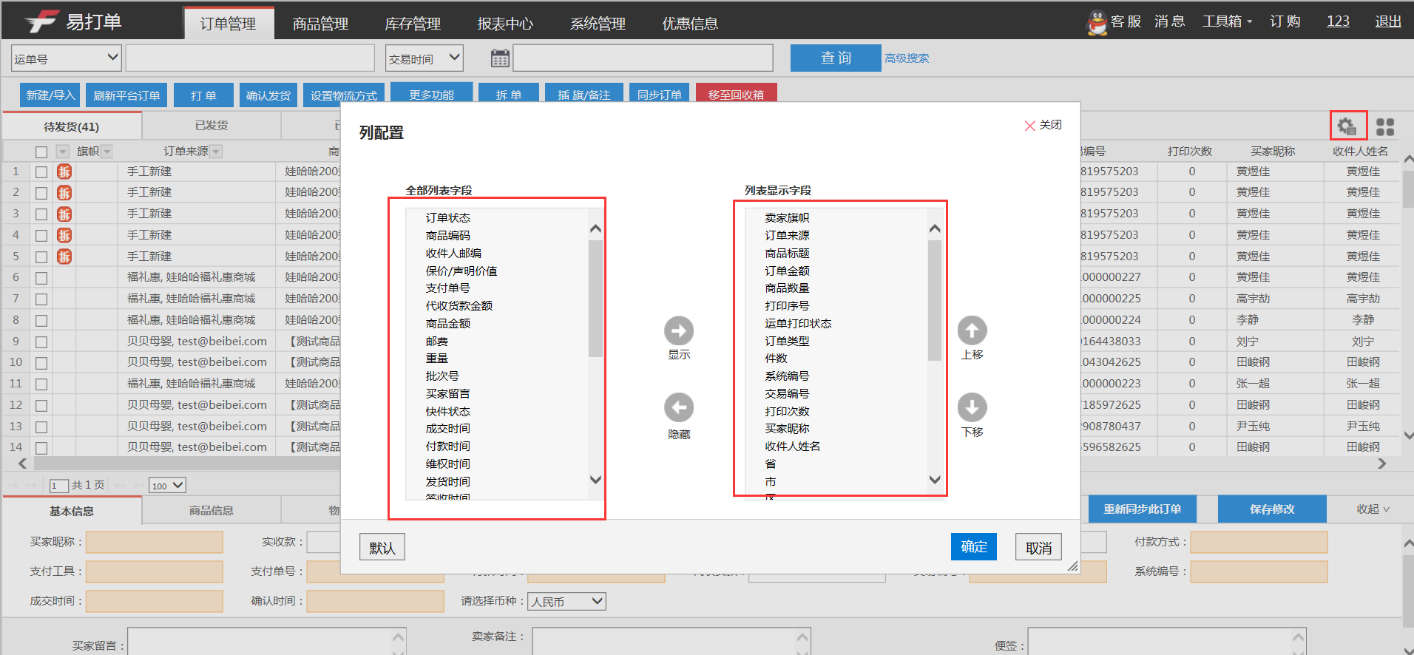

4.10选择多个订单
当客户需要选择某数量的订单时，可使用系统提供的便利小功能。系统一共可使用两个小功能实现简便的选择多个订单。
方法一：
- 订单列表加入“SHIFT” 操作，用于选择第一次点击和第二次点击占间所有的订单。
方法二：
例如，客户需要选择第3个订单至第20个订单。则操作如下：鼠标放置在订单3上，点击图标在输入框输入数字18，点击【GO】，则选定订单3至20。具体入下图所示：
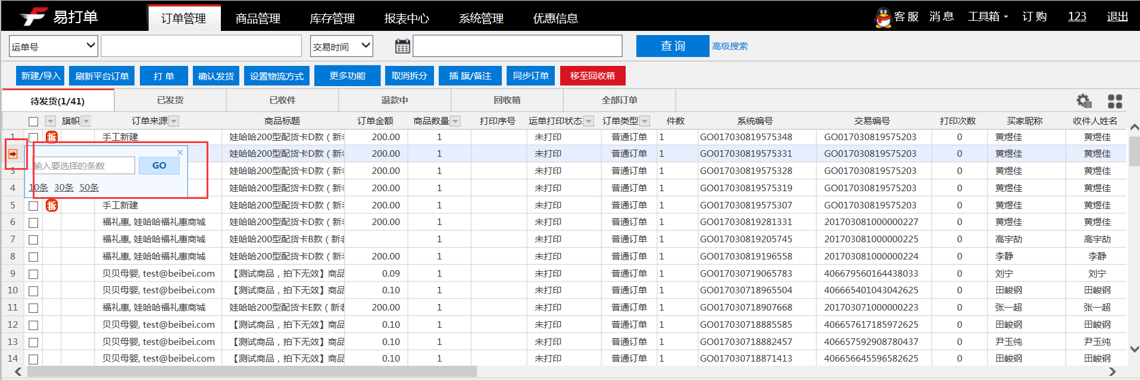

查件功能
用户可以通过不同的条件来查询某一个订单发货后的状态，查询出的订单需按照订单状态显示，分类包括：等待收件员收件、派件中、派件失败、派送成功。订单列表下面可以查看订单的基本信息、物流信息和物流动态，电子存根等信息。
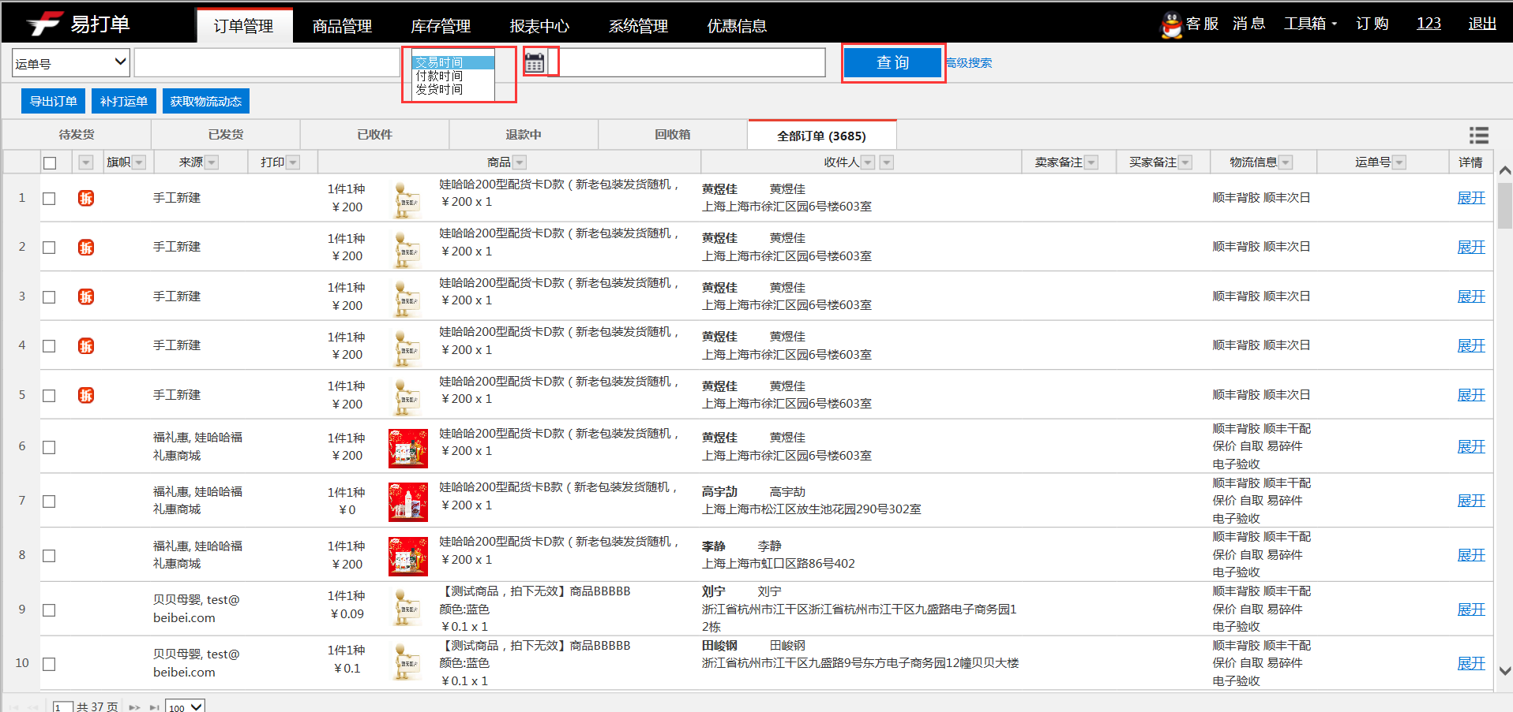

高级功能
对于店铺较多，订单处理环节比较复杂的商家，我们推出了高级功能。将订单处理与打单分开，可以通过建立子账号的权限，多人处理订单。
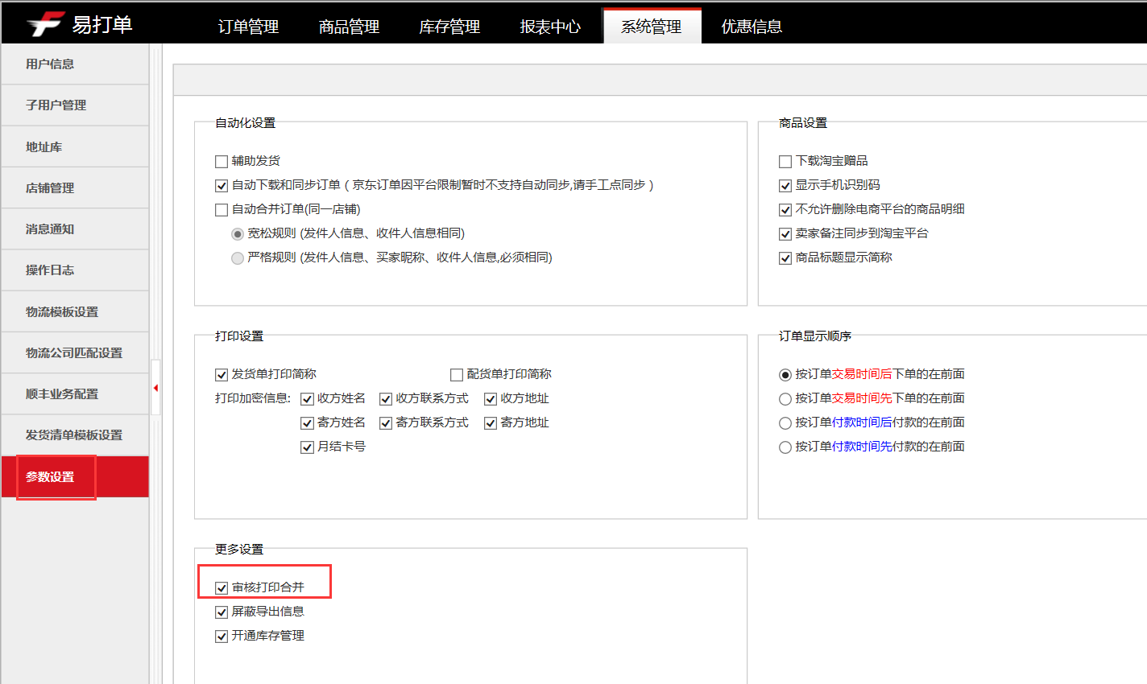
分开的界面如下，功能没有做限制，只是增加了订单审核的过程。
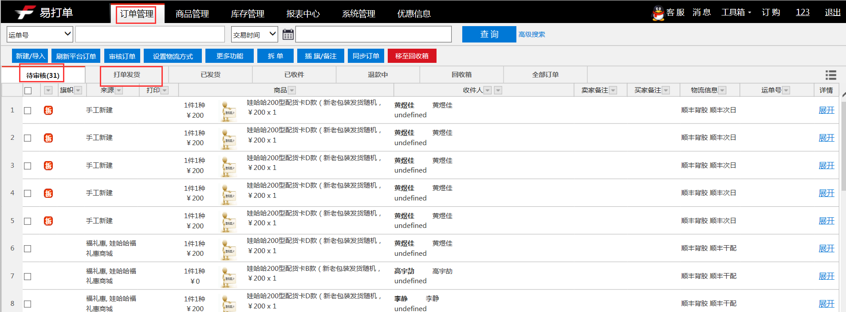
可以将指定订单分配给子账号打单，其他子账号将看不到订单信息
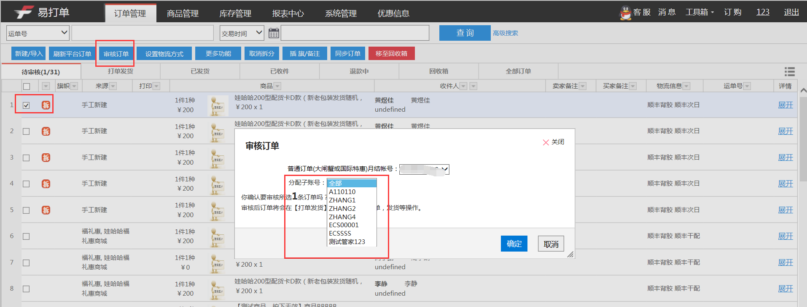

发货管理

仓储用户下单
仓储用户审核订单，勾选“使用顺丰仓储发货”，点击“确定”按钮。
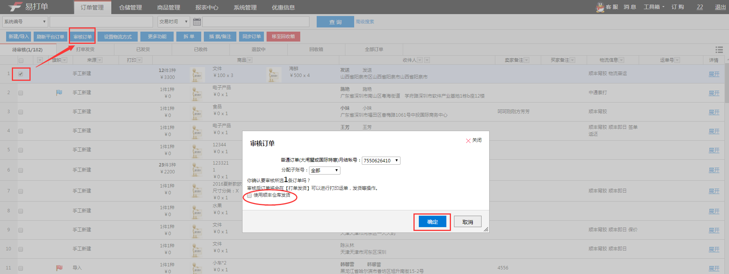
点击“发货管理”-“SF仓储发货”界面，选定要下发的订单，点击“SF仓储发货”，选择配送要求，点击“确认”按钮。
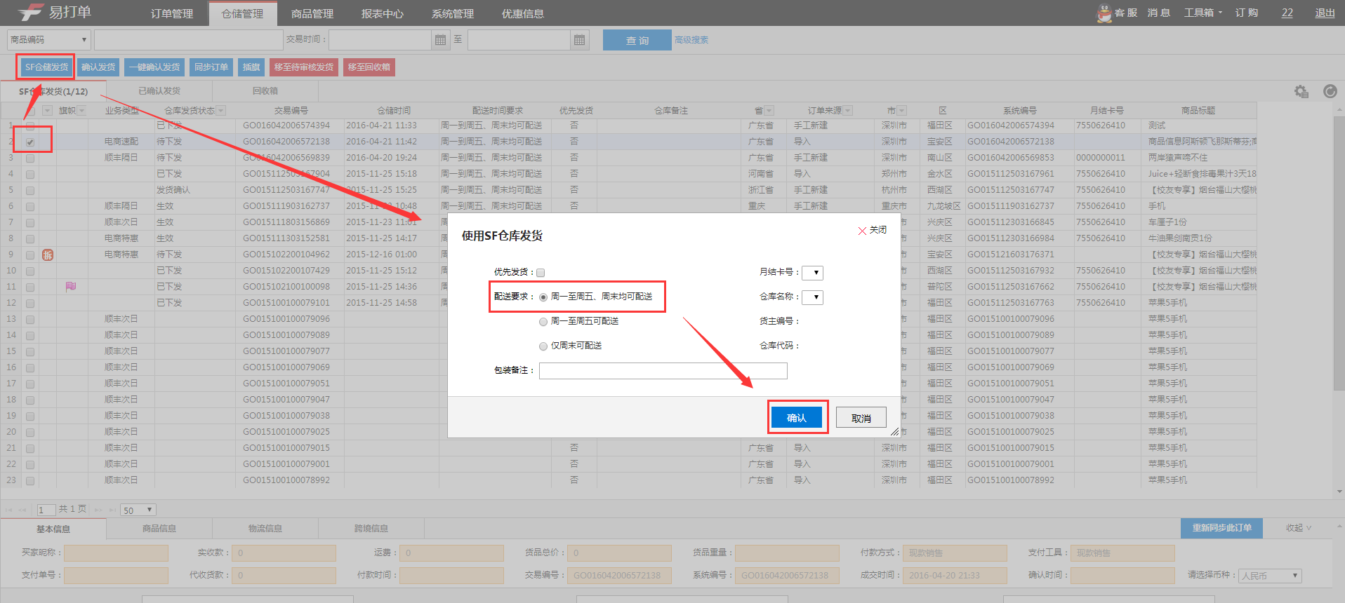
当订单已经返回运单号时，即可点击“确认发货”。点击“一键确认发货”，可将所有的订单确认发货。
注：顺丰的单会在“已下发”的状态下会返回运单号。
非顺丰的单，需要在“已完成”状态下才返回运单号。
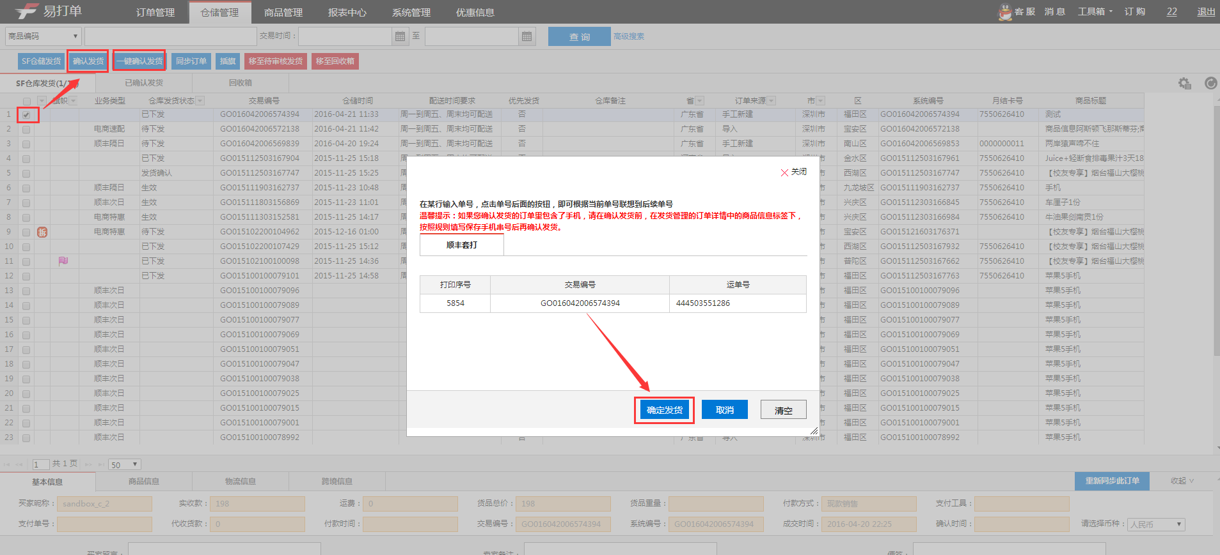

商品管理

商品信息下载
点击“商品管理”模块，根据店铺将平台上已经编写商品编码的商品下载到系统中，如图所示：
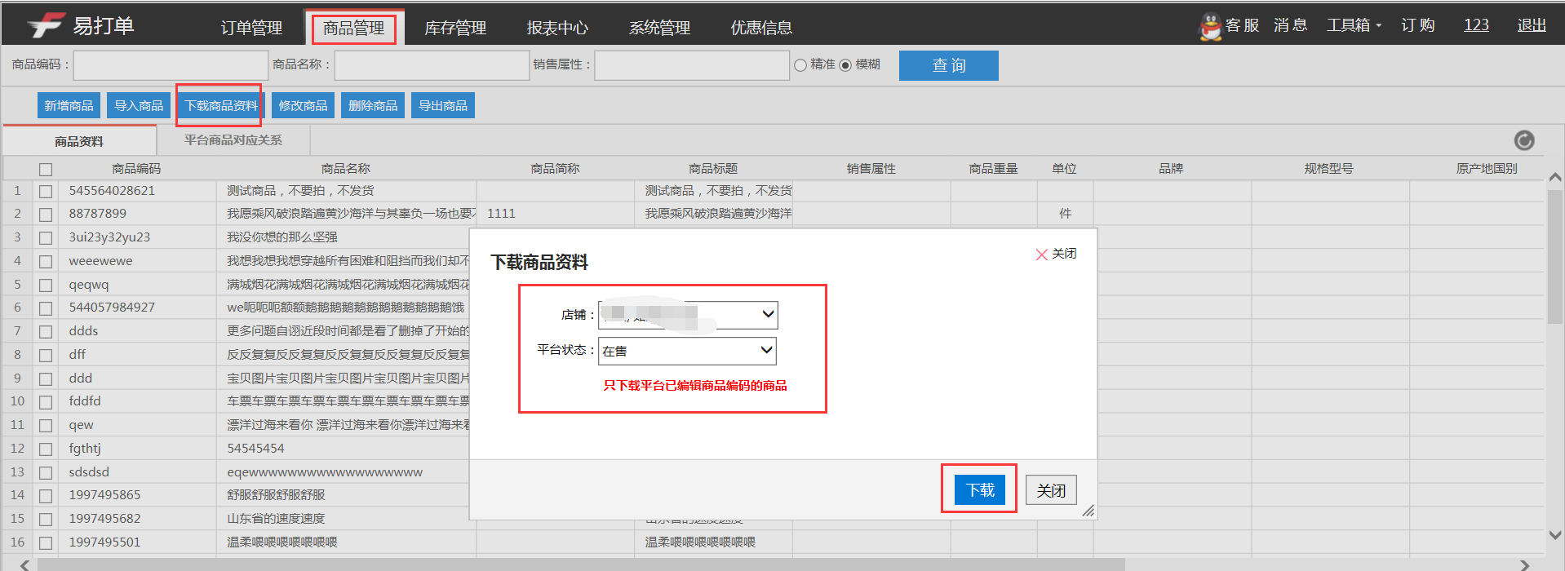
注意：ECS系统获取的商品编码为淘宝店铺的“商家编码”，京东店铺的 “外部SKU”，请在当前位置完整填写信息。
淘宝店铺：商家编码。
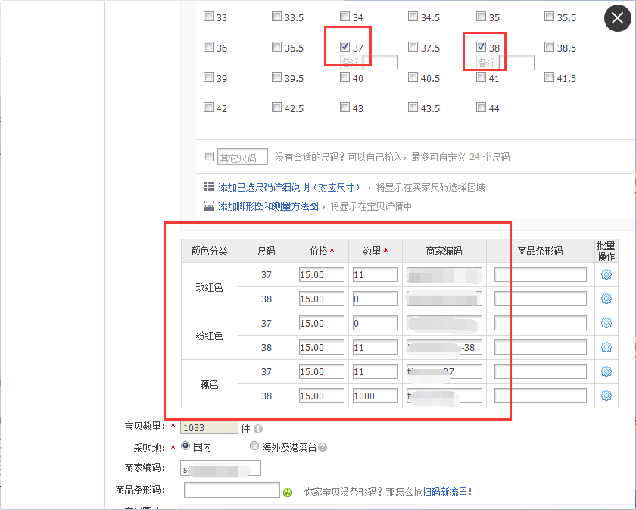
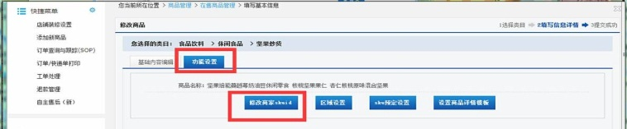
京东店铺：外部SKU。

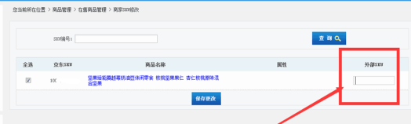

下载商品信息提示失败，请点击此链接下载失败文档，查看失败原因。
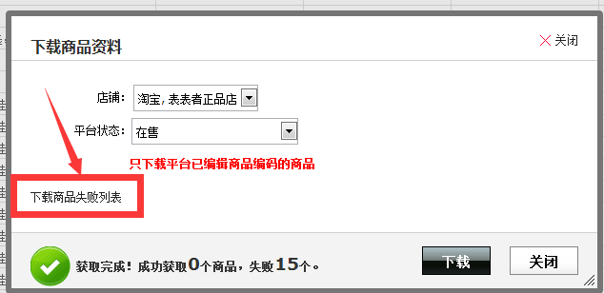

商品资料下发仓储
勾选商品信息，点击“下发仓储”按钮，将指定商品资料下发仓储。
不勾选商品信息，直接点击“下发仓储”按钮，将已查询到的所有“待下发”商品下发到仓储。
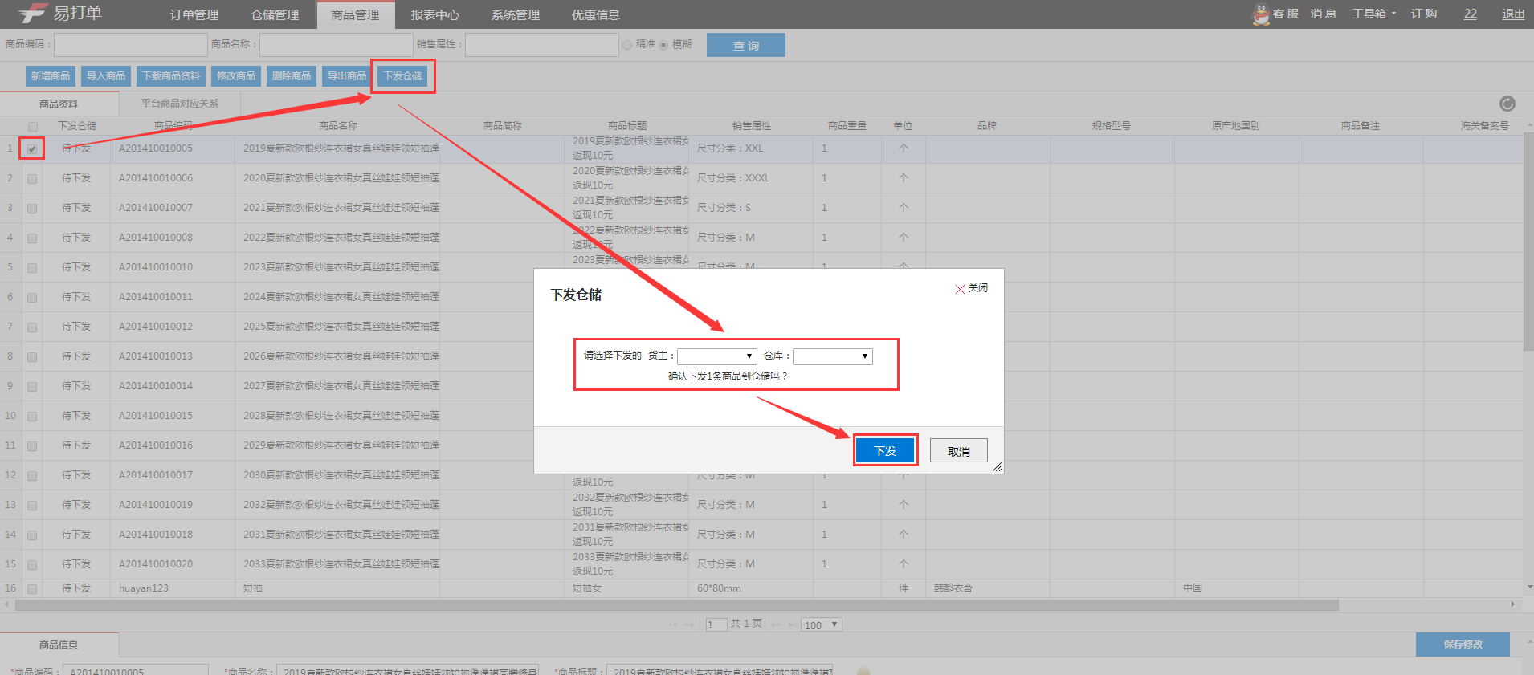

获取平台商品的对应关系
根据店铺从平台上“获取平台商品”资料，下载完成后，自动与商品资料中的商品通过商品编码进行匹配。相同的商品在多店铺或者平台上编缉不同的商品编码，也不需在手工维护此商品的对应关系。
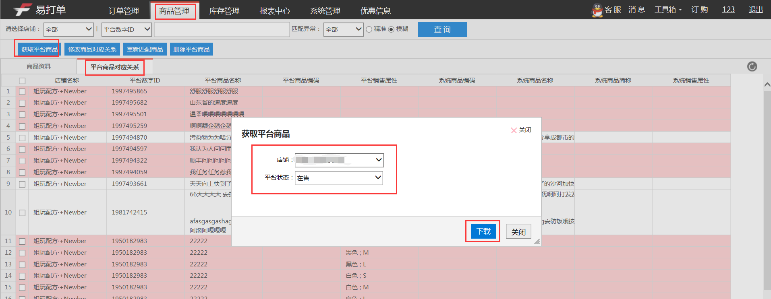

库存管理

调整库存
进入“库存管理”界面，默认会显示所有“商品管理”界面下载的商品信息。勾选订单后，点击“调整库存”按钮，可以调整指定商品的库存数。
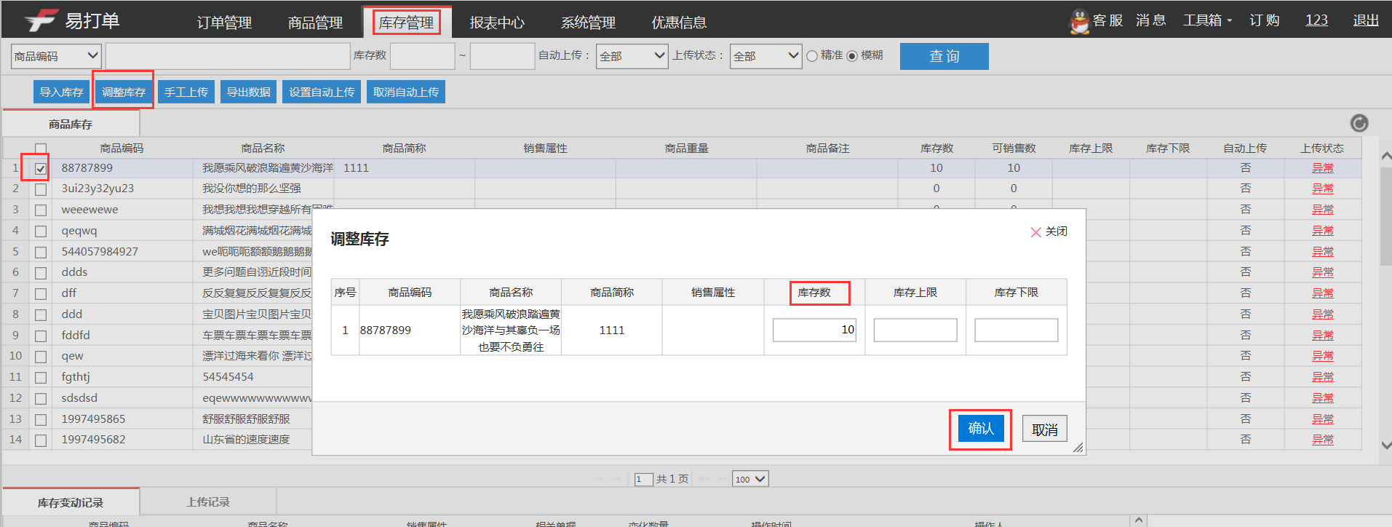
如果想要手动导入库存信息，可以点击“导入库存”按钮，“下载库存导入模板”将库存信息导入到ECS系统。
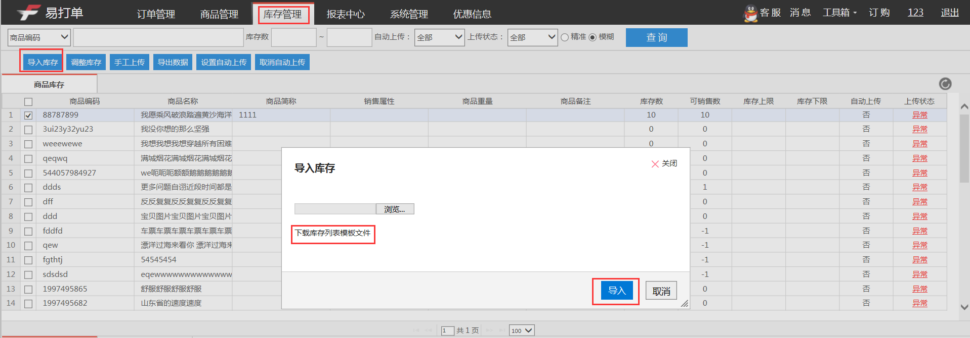
注：如果在“商品管理”-“平台对应关系”中可以对应到商品，库存上传为正常状态，如果出现异常信息，请点击异常链接，查看异常原因。
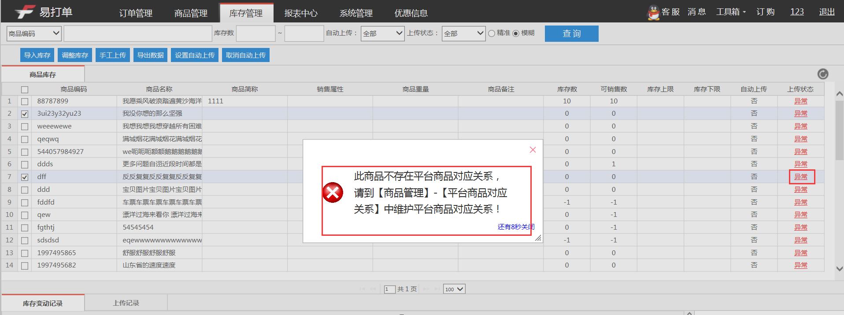

设置自动上传/取消自动上传
点击“设置自动上传/取消自动上传”按钮。设置该商品是否自动上传，设置上传后根据系统中商品对应关系立刻上传“可销售数”。以后“可销售数”有变化时自动上传。
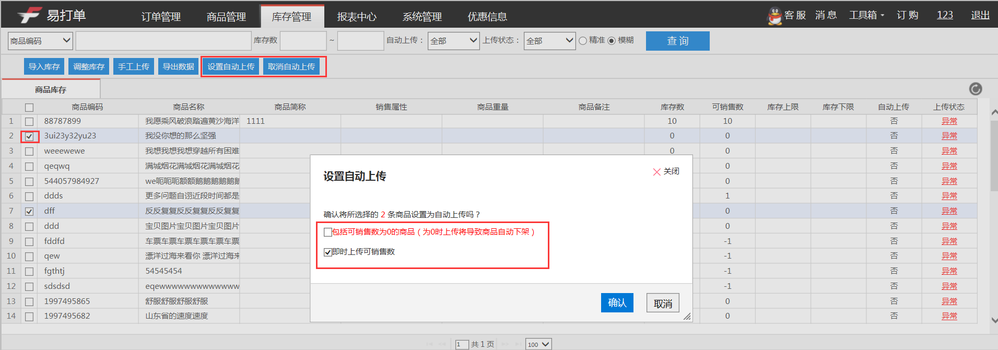

获取库存信息
勾选商品信息，点击“获取仓储库存”按钮，将指定商品的库存获取到ECS中。
不勾选商品信息，直接点击“获取仓储库存”按钮，将已查询到的所有商品的仓储库存获取到ECS中。
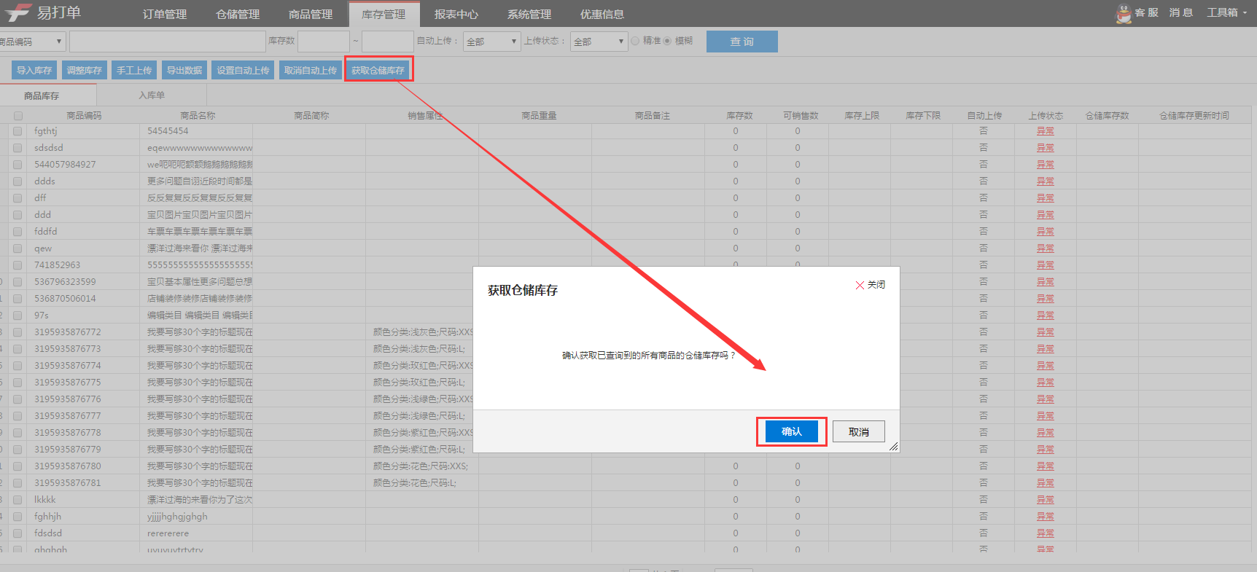

添加入库单
在库存管理-入库单界面下，点击“新增入库单”按钮。选择商品，添加商品数量，点击“保存并增加”按钮。新增入库单信息。
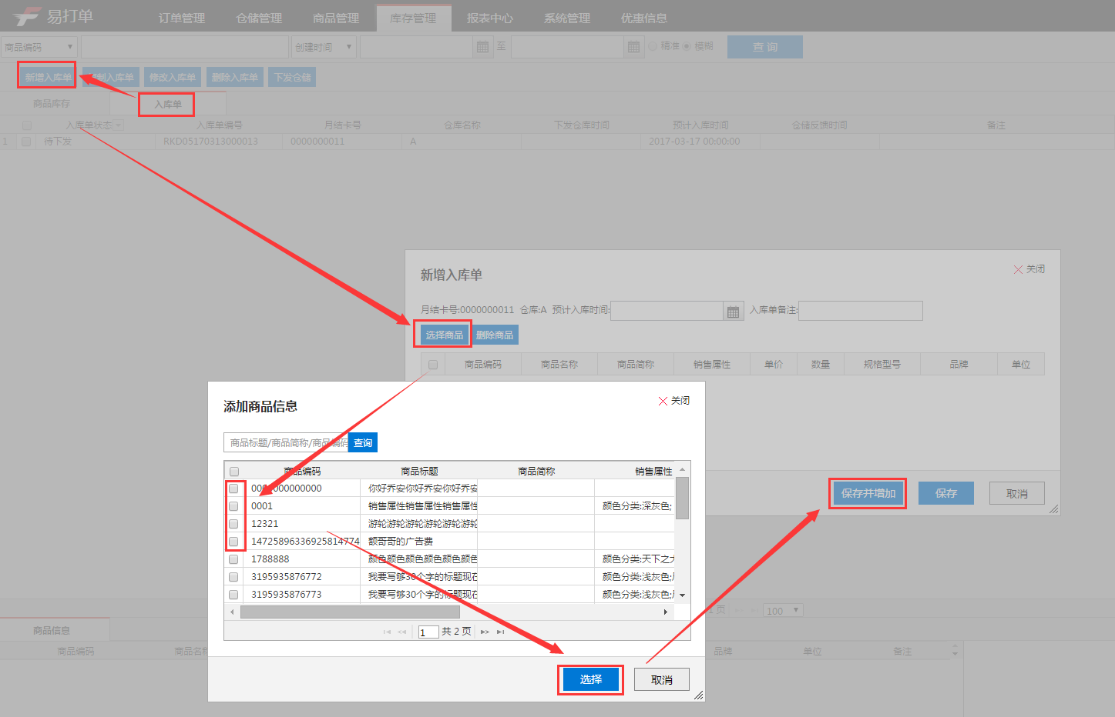

库存信息下发仓储
勾选商品，点击“下发仓储”按钮，将勾选的商品入库仓储。
直接点击“下发仓储”按钮，将所有“待下发”的商品下发仓储。
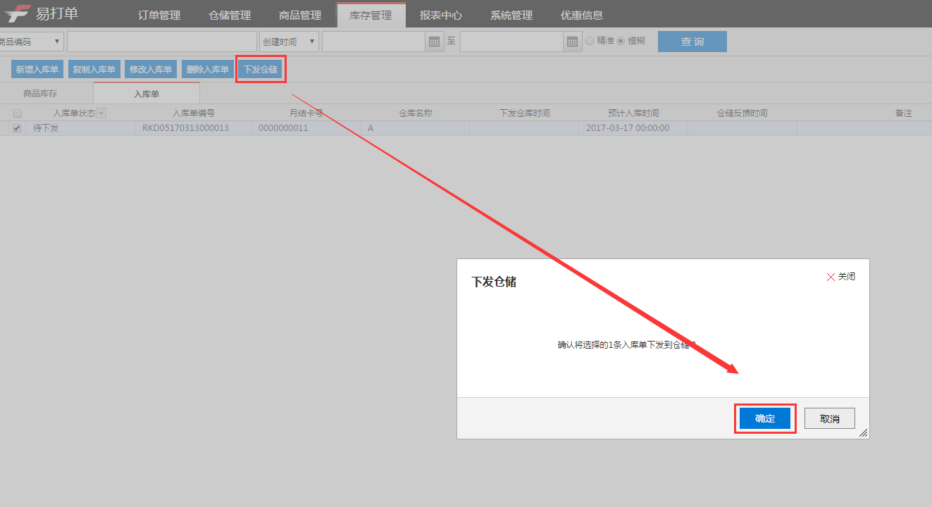

帮助
如对系统有任何疑问，请联系我们的在线客服群。有专业的客服人员协助解决问题。
企业QQ：800157966 或直接点击以下地方
